PEGAWASAN BADAN PERMUSYAWARATAN DESA (BPD) TERHADAP DANA DESA

Oleh

TIRSAN A. ABIDIN
NIM. H1119108

SKRIPSI

Untuk Memenuhi Persyaratan
Mencapai Gelar Sarjana Hukum



PROGRAM STRATA SATU (S1)
FAKULTAS HUKUM
UNIVERSITAS ICHSAN GORONTALO
2023

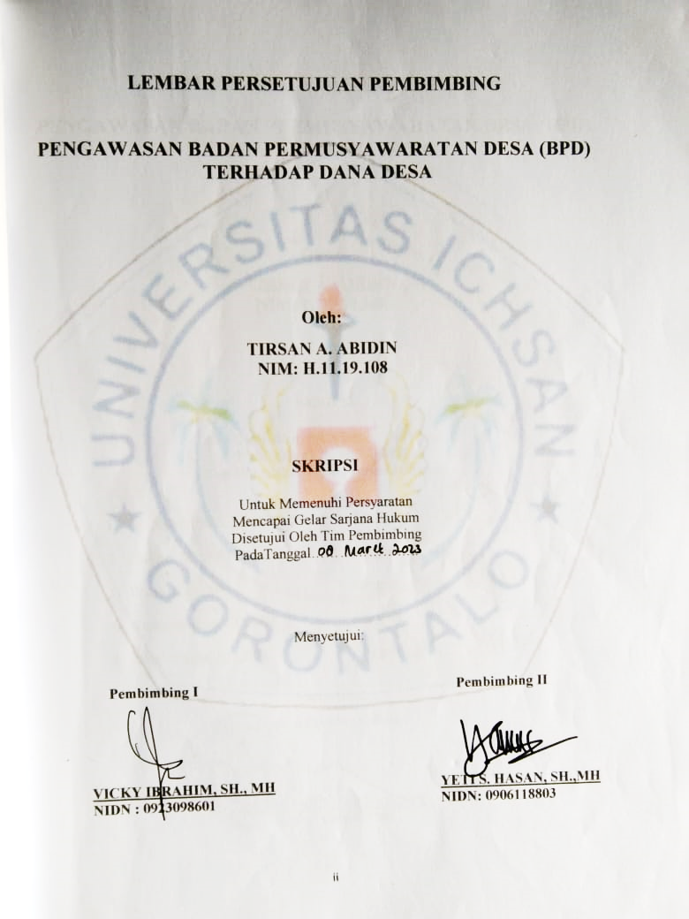

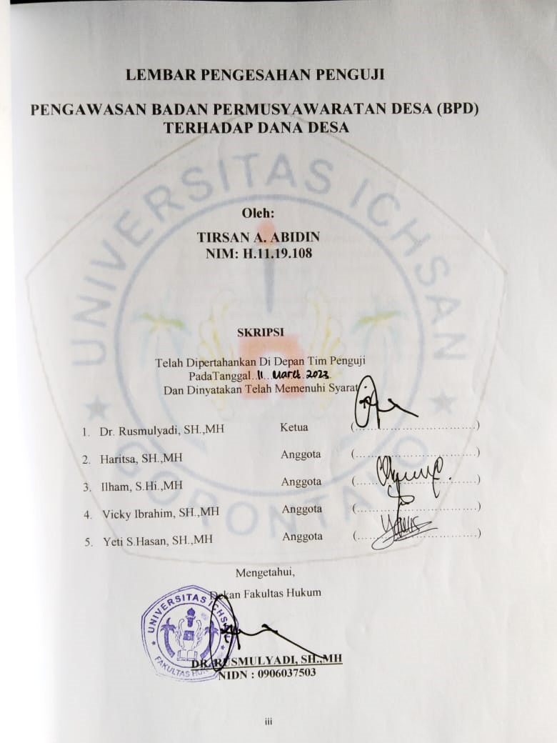

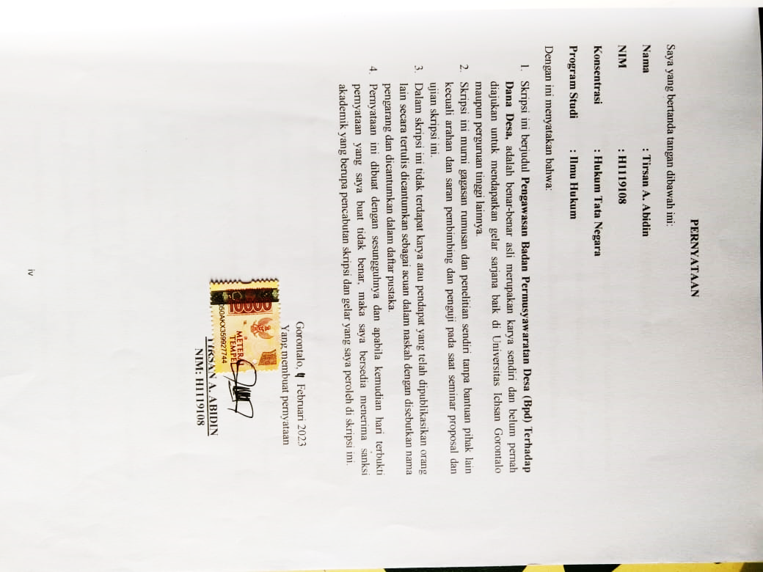

KATA PENGANTAR
Puji syukur penulis panjatkan kepada Tuhan Yang Maha Esa, karena atas berkat dan rahmat-Nya penulis dapat menyelesaikan Skripsi ini dengan judul “Pegawasan Badan Permusyawaratan Desa (BPD) Terhadap Dana Desa”.
Skripsi ini dibuat untuk memenuhi salah satu syarat untuk mengikuti ujian skripsi. Penulis menyadari bahwa tanpa bantuan dari bimbingan dari berbagai pihak, Skripsi ini tidak dapat penulis selesaikan. Oleh karena itu penulis menyampaikan terima kasih kepada :
- Kedua Orangtua tercinta Ayahanda Acon Abidin Dan Ibunda Hajira Jalima yang telah banyak membantu juga memberikan kritik dan sarannya terhadap usulan judul kepada peneliti hingga saat ini dengan penuh cinta dan kasih sayang.
- Bapak Muh. Ichsan Gaffar, SE., M.Ak, Selaku Ketua Yayasan Pengembangan Ilmu Pengetahuan dan Teknologi (YPIPT) Ichsan Gorontalo.
- Bapak DR. H. Abdul Gafaar La Tjokke, Msi selaku Rektor Universitas Ichsan Gorontalo.
- Bapak DR. Rusmulyadi, S.H., M.H selaku Dekan Fakultas Hukum Universitas Ichsan Gorontalo.
- Ibu DR. Hijrah Lahaling, SHi., M.H. sebagai Ketua Program Studi Ilmu Hukum Fakultas Hukum Universitas Ichsan Gorontalo.
- Bapak Saharuddin, S.H., M.H. selaku Wakil Dekan I bidang akademik Fakultas Hukum Universitas Ichsan Gorontalo.
- Bapak Suardi Rais, S.H,. M.H. selaku Wakil Dekan II bidang keuangan Fakultas Hukum Universitas Ichsan Gorontalo.
- Bapak Haritsa, S.H,. M.H selaku Sekretaris Program Studi serta seluruh Staf Dosen dan Tata Usaha di lingkungan civitas akademika Fakultas Hukum Universitas Ichsan Gorontalo.
- Bapak Vicky Ibrahim SH., MH selaku Pembimbing I yang yang telah mengarahkan dan memberikan masukan kepada peneliti dalam penyusunan usulan penelitian ini.
- Ibu Yeti S. Hasan, SH., MH selaku pembimbing II yang tak bosan-bosannya mengarahkan dan membimbing kepada peneliti dalam penyusunan usulan penelitian ini.
- Arafik Tominu Selaku Pacar Kekasih yang turut serta Memberikan Suport Sehingga Menyelesaikan karya ilmiah ini.
Akhirnya tiada yang dapat penulis katakan selain ucapan terima kasih atas bantuan dan pastisipasinya. Semoga skripsi ini dapat bermanfaat bagi pihak yang berkepentingan.
Gorontalo, 11 maret 2023
Penulis


ABSTRAK

TIRSAN A. ABIDIN. H1119108. PENGAWASAN BADAN PERMUSYAWARATAN DESA (BPD) TERHADAP DANA DESA


Penelitian ini bertujuan untuk mengetahui (1) mekanisme pengawasan Badan Permusyawaratan Desa (BPD) dalam penggunaan dana desa di Desa Hiyalo’oyile, Kecamatan Anggrek, Kabupaten Gorontalo Utara, (2) Faktor yang mempengaruhi mekanisme pengawasan dana desa di Desa Hiyalo’oyile, Kecamatan Anggrek, Kabupaten Gorontalo Utara. Penelitian ini menggunakan penelitian normatif dan empiris agar dapat menghasilkan informasi yang lebih konperhensif pada penelitian permasalahan dalam pembahasan ini. Jenis penelitian hukum normatif empiris ini didasari dengan penggabungan antara pendekatan hukum normatif dengan penambahan berbagai unsur empiris. Hasil penelitian ini menunjukkan bahwa; (1) Mekanisme Pengawasan Badan Permusyawaratan Desa (BPD) dalam penggunaan dana desa sudah sesuai dengan apa yang disepakati bersama dan ditetapkan dalam Anggaran Pendapatan Belanja Desa (APBDesa), yakni pengawasan yang dilakukan melalui tahap pengawasan langsung maupun tidak langsung namun perlu diharapkan Badan Pemusyawaratan Desa dapat lebih memaksimalkan fungsinya.
(2) Faktor yang mempengaruhi mekanisme pengawasan dana desa di Desa Hiyalo’oyile, Kecamatan Anggrek, Kabupaten Gorontalo Utara, yaitu faktor kerjasama dan faktor sumber daya manusia. Berdasarkan hasil penelitian tersebut direkomendasikan bahwa hendaknya Badan Permusyawaratan Desa (BPD) dapat lebih aktif lagi serta memberikan inisiatifnya, bukan hanya sekedar mendukung, menyetujui ataupun tidak menyetujui apa yang diusulkan oleh Pemerintah Desa, sehingga mampu untuk memaksimalkan fungsi pengawasan Badan Permusyawaratan Desa (BPD) itu sendiri khususnya dalam anggaran dana desa.

Kata kunci : pengawasan, Badan Permusyawaratan Desa, dana desa

ABSTRACT

TIRSAN A. ABIDIN. H1119108. THE SUPERVISION OF THE VILLAGE CONSULTATIVE BODY OF VILLAGE FUNDS


This study aims to find out (1) the mechanism of supervision of the Village Consultative Body in the use of village funds in Hiyalo'oyile Village, Anggrek Subdistrict, North Gorontalo District, (2) factors that influence the mechanism of supervision of village funds in Hiyalo'oyile Village, Anggrek Subdistrict, North Gorontalo District. This study uses normative and empirical research to produce more comprehensive information on the research problems in this discussion. This type of empirical normative legal research is based on the combination of normative legal approaches with the addition of various empirical elements. The results of this study indicate that; (1) The supervision mechanism of the Village Consultative Body in the use of village funds is what is agreed upon and stipulated in the Village Budget, namely supervision carried out through direct and indirect supervision stages, but it is necessary to expect the Village Consultative Body to further maximize its function. (2) Factors that influence the mechanism of village fund supervision in Hiyalo'oyile Village, Anggrek Subdistrict, North Gorontalo District, namely cooperation factors and human resource factors. Based on the results of the study, it is recommended that the Village Consultative Body should be more active and provide its initiative, not just support, approve, or disapprove what is proposed by the Village Government for maximizing the supervisory function of the Village Consultative Body itself, especially in the village fund budget.

Keywords: supervision, Village Consultative Body, village funds

DAFTAR ISI

HALAMAN JUDUL i
LEMBAR PERSETUJUAN PEMBIMBING ii
LEMBAR PERNYATAAN iii
ABSTRAK iv
KATA PENGANTAR vi
DAFTAR ISI ..................... viii
BAB I. PENDAHULUAN 1
- Latar Belakang 1
- Rumusan Masalah 8
- Tujuan Penelitian 9
- Manfaat Penelitian 9
BAB II. TINJAUAN PUSTAKA 11
2.1 Pengertian Peran 11
2.2 Tinjauan Umum Tentang Desa, Pemerintahan Desa Dan
Keuangan Desa 13
2.2.1 Tinjauan Umum Tentang Desa 20
2.2.2 Tinjauan Umum Tentang Pemerintahan Desa 24
2.2.3 Tinajauan Umum Tentang Keuangan Desa 28
2.3 Pengawasan 31
2.3.1 Proses pengawasan 34
2.3.2 Pelaksanaan pengawasan secara efektif 37
2.4 Dana Desa 43
2.4.1 Pengertian Dana Desa 43
2.4.2 Tujuan dan Manfaat Dana Desa 44
2.4.3 Arah Kebijakan Dana Desa 46
2.4.4 Penggunaan Dana Desa 46
2.5 Badan Permusyawaratan Desa (BPD) 49
2.5.1 Pengertian Permusyawaratan Desa (BPD) 49
2.5.2 Kedudukan Permusyawaratan Desa (BPD) 51
2.5.3 Tugas dan Fungsi Permusyawaratan Desa (BPD) 52
2.6 Kerangka Pikir 55
2.7 Definisi Operasional 56
BAB III. METODE PENELITIAN 57

- Jenis Penelitian 57
- Objek Penelitian 57
- Lokasi dan Waktu Penelitian 57
- Jenis dan Sumber Data 57
- Populasi dan Sampel 58
- Teknik Pengumpulan Data 59
- Analisis Data 59
BAB IV HASIL PENELITIAN 62
4.1. Gambaran Umum Lokasi Penelitian 62
4.2 Mekanisme Pengawasan Badan Permusyawaratan Desa (BPD)
Dalam Penggunaan Dana Desa 78
4.3 Faktor Yang Mempengaruhi Mekanisme Pengawasan
Dana Desa 81
PENUTUP 85
5.1 Kesimpulan 59
5.2 Saran 59
DAFTAR PUSTAKA 61

BAB I
PENDAHULUAN
  - Latar Belakang
Otonomi daerah merupakan hak, wewenang, dan kewajiban daerah untuk mengatur dan mengurus ekonomi rumah tangganya sendiri sesuai dengan peraturan perundang-undangan nomor 22 tahun 1999. Dari pengertian tersebut tampak bahwa daerah di beri hak otonomi oleh pemerintah pusat untuk mengatur dan mengurus kepentingnya sendiri. Dalam hal ini hak dan wewenang yang diberikan terutama mengelola kekayaan alam dan ekonomi rumah tangganya sendiri. Implementasi otonomi daerah telah memasuki era baru setelah pemerintah dan DPR sepakat unuk mengesahkan UU nomer 32 tahun 2004 tentang pemerintahan daerah dan UU nomer 33 tahun 2004 tentang perimbangan keuangan antara pemerintah pusat dan daerah. Tanggung jawab penyelenggaraan pemerintah daerah. Dengan demikian di harapkan masing-masing daerah akan dapat lebih maju, mandiri, sejahtera dan kompetetif di dalam pelaksanaan pemerintahan maupun pembangunan daerahnya masing-masing.
Pada masa era reformasi membawa angin segar bagi pelaksanaan otonomi daerah, ketika desentralisasi dan demokrasi lokal mengalami kebangkitan, menyusul lahirnya Undang-Undang Nomor 22 Tahun 1999 tentang Pemerintahan Daerah. Dalam undang-undang ini keberadaan Badan Permusyawaratan Desa (BPD) menjadi aktor baru pendorong demokrasi, masyarakat berharap bahwa kehadiran Badan Permusyawaratan Desa (BPD) menjadi dorongan baru bagi demokrasi desa, yakni sebagai artikulator aspirasi dan partisipasi masyarakat, membuat kebijakan secara partisipasi masyarakat dan alat kontrol yang efektif terhadap pemerintah desa. Kehadiran Badan Permusyawaratan Desa (BPD) dengan peran dan wewenang yang dimilikinya memungkinkan adanya keseimbangan dan pera saling mengawasi dalam penyelenggaraan pemerintahan desa, sehingga keberadaan Kepala desa yang ada pada orde baru seperti “Penguasa tunggal” di desa tidak akan terjadi lagi.
Negara yang berbentuk Republik salah satunya adalah Indonesia yang dalam penyelenggaraan pemerintahannya membagi kewenangan dalam bentuk pemerintahan pusat dan pemerintahan daerah. Pemerintah daerah dibagi lagi menjadi pemerintah provinsi, pemerintah kota/kabupaten, dan pemerintahan Desa. Dalam hal ini, pemerintahan Desa adalah subsistem dari sistem penyelenggaraan pemerintahan nasional yang berada langsung di bawah pemerintah kabupaten atau kota. Lahirnya undang-undang tentang Desa merupakan penguatan status Desa sebagai pemerintahan masyarakat, sekaligus juga sebagai basis untuk memajukan masyarakat dan pemberdayaan masyarakat Desa. Undang-undang Nomor 6 tahun 2014 tentang Desa telah memberikan peluang bagi Desa untuk menjadi desa yang bisa berdiri sendiri atau otonom. Otonomi Desa yang dimaksud yaitu otonomi pemerintah Desa dalam melaksanakan pengelolaan keuangan Desa. Tujuan dalam pemberian dana Desa ini adalah untuk meningkatkan kesejahteraan masyarakat di dalam Desa. Tetapi, dalam pelaksanaan penggunaan dana Desa masih belum bisa dikatakan efektif dikarenakan belum memadainya kapasitas dan kapabilitas pemerintah Desa dan belum terlibatnya keikutsertaan masyarakat secara aktif dalam pengelolaan dana Desa. Pembentukan Alokasi Dana Desa (ADD) sebagai perwujudan dari desentralisasi keuangan mengarah Desa yang mandiri merupakan kebijakan pemerintah dalam rangka meningkatkan pemberdayaan, kesejahteraan, dan pemerataan pembangunan di Desa.
Lahirnya Undang-Undang Nomor 23 Tahun 2014 tentang pemerintahan daerah merupakan koreksi dari Undang-Undang Nomor 32 Tahun 2004, perubahan yang mencolok terletak pada digantinya istilah Badan Perwakilan Desa menjadi Badan Permusyawaratan Desa (BPD), perubahan lainnya bahwa pembentukan keanggotaan Badan Permusyawaratan Desa (BPD) tidak melalui pemilihan langsung melainkan melalui musyawarah untuk menentukan keterwakilan dari masing-masing wilayah, dan perubahan yang lebih melemahkan posisi Badan Permusyawaratan Desa (BPD) bahwa kepala desa tidak lagi bertanggung jawab kepada badan permusyawaratan desa tapi hanya memberikan laporan keterangan pertanggungjawaban dan tidak membawa konsekuensi langsung pemberhentian Kepala Desa. Perubahan pengaturan tentang Badan Permusyawaratan Desa (BPD) pada undang-undang ini ternyata malah melemahkan kembali eksistensi Badan Permusyawaratan Desa (BPD). Sehingga banyak bermunculan stigma bahwa Badan Permusyawaratan Desa (BPD) hanya sebagai alat stempel Kepala Desa.
Kini desa seakan siuman kembali setelah mengalami tidur panjang (1979- 1999), serta pelucutan sebagian besar otonomi aslinya pasca reformasi (1999- 2013). Undang-Undang Nomor 6 tahun 2014 setidaknya ingin menjawab dua problem utama, yaitu mengembalikan otonomi asli desa sebagaimana pernah dirampas orde baru, serta pada saat yang sama mengembangkan otonomi desa untuk membatasi intervensi otonomi daerah pasca reformasi. Undang-Undang Nomor 6 tahun 2014 Tentang Desa menjawab polemik keberadaan Badan Permusyawaratan Desa (BPD) dalam Pemerintahan Desa. Batasan pemerintahan desa terdiri dari kepala desa dan perangkat desa semata tanpa posisi Badan Permusyawaratan Desa (BPD). Batasan tersebut berbeda jika dibandingkan dengan pengaturan sebelumnya, dimana pemerintahan desa terdiri dari Pemerintah Desa dan Badan Permusyawaratan Desa (BPD). Namun demikian, walaupun berkedudukan tidak sebagai penyelenggara pemerintahan desa, keberadaan Badan Permusyawaratan Desa (BPD) secara fungsi tetap memiliki posisi vital dalam penyelenggaraan pemerintahan desa. Dengan demikian posisi Badan Permusyawaratan Desa (BPD) masih sejajar dengan Kepala Desa, karena setiap pengambilan kebijakan turut disertai persetujuan Badan Permusyawaratan Desa (BPD). Selain itu, separasi semacam itu bertujuan untuk menciptakan pemerintahan desa yang lebih modern, dimana secara politik terjadi diferensiasi antara desainer kebijakan Badan Permusyawaratan Desa (BPD) dan implementator kebijakan (Kepala Desa). Badan Permusyawaratan Desa (BPD) setidaknya mewakili masyarakat yang dipilih secara demokratis untuk membahas suatu kebijakan sebelum dilaksanakan oleh pemerintah desa. Fungsi/ peran Badan Permusyawaratan Desa (BPD) adalah membahas dan menyepakati Rancangan Peraturan Desa bersama Kepala Desa, menampung dan menyalurkan aspirasi masyarakat desa dan melakukan pengawasan kinerja kepala desa. Dari tiga tugas ini sudah jelas Badan Permusyawaratan Desa (BPD) adalah lembaga yang memiliki kekuatan dalam menyepakati peraturan desa yang bakal menjadi pedoman pelaksanaan pembangunan desa. Badan Permusyawaratan Desa (BPD) juga memiliki kekuatan untuk menyampaikan aspirasi warga. Penyampaian aspirasi dilakukan melalui beberapa tahap kerja yakni Badan Permusyawaratan Desa (BPD) harus melakukan penggalian aspirasi masyarakat, menampung aspirasi masyarakat yang disampaikan ke Badan Permusyawaratan Desa (BPD) dan mengelola aspirasi masyarakat sebagai sebuah energi positif dalam merumuskan langkah kebijakan desa.
Desa merupakan wilayah terkecil dari susunan negara serta bagian dari sasaran pembangunan nasional untuk menunjang kesejahteraan masyarakat sepenuhnya. Dalam pelaksanaan kesejahteraan masyarakat pemerintah desa tidak berjalan sendiri, pemerintah desa membutuhkan bantuan dari pusat dan daerah untuk melaksanakan program pemerintah dalam hal kesejahteraan masyarakat. Pelaksanaan program pemerintah tersebut tidak dapat terwujud dengan mudah apabila tidak didukung dengan adanya faktor finansial/keuangan. Adanya pergeseran politik desentralisasi membawa pengaruh yang besar terhadap penyelenggaraan pemerintah desa dengan kehadiran lembaga-lembaga lokal tingkat desa. Salah satu lembaga desa yang dianggap sebagai anggota parlemen tingkat desa secara tersirat disebutkan dalam Undang-Undang Nomor 06 Tahun 2014 Tentang Desa yaitu Badan Permusyawaratan Desa (BPD).
Badan Permusyawaratan Desa (BPD) juga menyalurkan aspirasi dari warga desa pada Kepala desa yang kemudian dijadikan pedoman oleh kepala desa beserta jajarannya dalam melaksanakan program pembangunan desanya. Hebatnya, Badan Permusyawaratan Desa (BPD) juga sekaligus memiliki kekuatan untuk mengawasi proses pembangunan desa dalam seluruh aspek, ini menunjukkan betapa kuatnya Badan Permusyawaratan Desa (BPD) dalam ranah politik dan sosial desa.
Peraturan Pemerintah Nomor 60 Tahun 2014 tentang Dana Desa bersumber dari Anggaran Pendapatan Dan Belanja Negara (APBN) agar meningkatkan efektivitas dan efisiensi penggunaan Dana Desa dengan memperbaiki tahapan penyaluran Dana Desa. Percepatan penyaluran Dana Desa ke Desa, harus tetap memperhatikan aspek akuntabilitas, Oleh karena itu penyaluran Dana Desa akan dilakukan berdasarkan kinerja atas penyaluran dan penggunaan Dana Desa tahap sebelumnya. Dalam rangka mendorong kinerja penyaluran dan penggunaan Dana Desa yang telah disalurkan tersebut, mekanisme pelaporan Dana Desa baik dari Desa ke Kabupaten/kota maupun dari Kabupaten/kota ke pemerintah akan lebih dipertajam sehingga pelaporan tersebut dibuat sejalan dengan penyaluran Dana Desa.
Peraturan Pemerintah Nomor 43 Tahun 2014 tentang Peraturan Pelaksanaan Undang-undang No. 6 tahun 2014 Badan Permusyawaratan Desa mempunyai peranan yang strategis dalam ikut mengawal penggunaan Dana Desa agar tidak salah digunakan. Dalam melaksanakan fungsi pengawasan Badan Permusyawaratan Desa (BPD) di harapakan tidak ragu dan takut karena Badan Permusyawaratan Desa (BPD) memiliki payung hukum yang kuat dalam menjalankan pengawasan terhadap penggunaan Dana Desa yaitu Kepala Desa wajib menyampaikan laporan keterangan penyelenggaraan Pemerintahan secara tertulis kepada Badan Permusyawaratan Desa yang memuat paling sedikit pelaksasaan peraturan Desa dan laporan inilah yang digunakan oleh Badan Permusyawaratan Desa dalam melaksanakan fungsi pengawasan kinerja Kepala Desa.
Badan Permusyawaratan Desa (BPD) dibentuk dalam rangka melaksanakan kewenangan yang dimiliki untuk mengatur dan mengurus kepentingan masyarakatnya. Badan Permusyawaratan Desa (BPD) adalah lembaga yang melaksanakan fungsi pemerintahan yang anggotanya merupakan wakil dari penduduk Desa berdasarkan keterwakilan wilayah dan ditetapkan secara demokratis. Musyawarah Desa atau biasa disebut dengan nama lain musyawarah antara Badan Permusyawaratan Desa, Pemerintah Desa, dan unsur Masyarakat yang diselenggarakan oleh Badan Permusyawaratan Desa untuk menyepakati hal yang besifat strategis. Sebagai lembaga legislasi dan wadah yang berfungsi untuk menampung dan menyalurkan aspirasi masyarakat.
Badan Permusyawaratan Desa (BPD) pula berhak menyelenggarakan Musyawarah Desa pada agenda-agenda yang mewajibkan terdapatnya Musyawarah Desa, salah satunya Musyawarah Desa mangulas rencana ataupun pengunaan Dana Desa. Tanpa adanya persetujuan Badan Permusyawaratan Desa (BPD), proses pengunaan Dana Desa tidak hendak berjalan dengan lancar Selaku subjek pembangunan pastinya masyarakat sebaiknya dilibatkan untuk memastikan pengunaan Dana Desa serta perencanaan pembangunan agar perencanaan pengunaan Dana Desa dilaksanakan bisa menyentuh langsung kebutuhan warga sehingga program perencanaan pembangunan Desa yang hendak dilaksanakan, warga bisa berpartisipasi semaksimal mungkin.
Dana desa dikelola oleh pemerintah desa yang tidak lepas dari adanya pengawasan dan pembinaan dari pemerintah provinsi dan pemerintah kabupaten/ kota serta pemerintah desa. Kewajiban pemerintah provinsi yaitu membina dan mengawasi pemerintah desa terkait dengan dana desa, alokasi dana desa, dan bagi hasil pajak serta retribusi daerah kabupaten/ kota. Dalam pelaksanaan pengawasan dana desa, desa dapat melibatkan seluruh pemangku kepentingan (stakeholder) untuk bersama mengawasi atau memberi kesempatan kepada seluruh pemangku kepentingan untuk merumuskan keuangan yang akan digunakan sesuai dengan kepentingan dan kebutuhan masyarakat yang berada di desa, sehingga dalam pengawasan dana desa dapat mengurangi adanya kecurangan dalam merumuskan anggaran dana desa yang akan digunakan untuk kesejahteraan masyarakat desa, khususnya Desa Hiyalo’oyile Kecamatan Anggrek Kabupaten Gorontalo Utara. Perumusan keuangan yang digunakan desa tentu ada pengawasan dari beberapa pihak, yaitu, BPD, LPMD, masyarakat, instansi pemerintah desa, PMD, inspektorat dan BPKP(Badan Pengawasan Keuangan dan Pembangunan). Pembangunan harus yang didasarkan pada kepentingan masyarakat dalam memenuhi kebutuhannya akan ditampung oleh Badan Permusyawaratan Desa (BPD) dan akan dimufakatkan bersama dalam musyawarah pembangunan desa sehingga dana desa dapat direncanakan dengan baik antara pemerintah dengan masyarakat melalui Badan Permusyawaratan Desa (BPD). Namun meskipun memiliki posisi yang sangat strategis, Badan Permusyawaratan Desa (BPD) pada kenyataannya banyak yang masih belum optimal dalam menjalankan fungsinya.
Masih lemahnya fungsi Badan Permusyawaratan Desa (BPD) dalam penyelenggaraan pemerintahan desa dikhawatirkan akan mengganggu mekanisme check and balances. sehingga pada gilirannya akan memperlemah proses demokrasi di tingkat desa. Berangkat dari latar belakang maka calon peneliti tertarik untuk melakukan penelitian dengan judul “Pengawasan Badan Permusyawaratan Desa (BPD) Terhadap Dana Desa”
  - Rumusan Masalah
Sehubungan dengan hal tersebut, peneliti menemukan rumusan masalah sebagai berikut:
- Bagaimana Mekanisme Pengawasan Badan Permusyawaratan Desa (BPD) dalam penggunaan Dana Desa di Desa Hiyalo’oyile Kec. Anggrek Kab. Gorontalo Utara ?
- Faktor yang mempengaruhi mekanisme pengawasan dana desadi Desa Hiyalo’oyile Kec. Anggrek Kab. Gorontalo Utara ?
  - Tujuan Penelitian
Berdasarkan rumusan masalah di atas, maka tujuan penelitian ini adalah sebagai berikut:
- Untuk mengetahui Mekanisme Pengawasan Badan Permusyawaratan Desa (BPD) dalam penggunaan Dana Desa di Desa Hiyalo’oyile Kec. Anggrek Kab. Gorontalo Utara.
- Untuk mengetahui faktor-faktor yang mempengaruhi mekanisme pengawasan dana desa Desa Hiyalo’oyile Kec. Anggrek Kab. Gorontalo Utara.
  - Manfaat Penelitian
Berdasarkan tujuanpeneliti di atas, penelitian ini diharapkan dapat memberikan manfaat secara teoritis maupun praktis dalam dunia pendidikan maupun masyarakat pada umumnya. Adapun manfaat penelitian ini adalah:
- Manfaat Teoritis
Penelitian ini secara teoritis diharapkan dapat memberikan manfaat menambah pengetahuan dan sumbangan pemikiran bagi ilmu hukum, sehingga dapat memberikan dorongan untuk mengkaji lebih kritis dan serius lagi mengenai berbagai permasalahan dalam dunia hukum, terutama mengenai fungsi pengawasan dana desa Desa Hiyalo’oyile Kec. Anggrek Kab. Gorontalo Utara.
- Manfaat Praktis
Dapat memberikan informasi dan pengetahuan tentang Mekanisme Pengawasan BPD serta dapat mensosialisasikan kepada masyarakat agar dapat merubah cara pandang dalam hal cara untukFungsi Pengawasandana desa Desa Hiyalo’oyile Kec. Anggrek Kab. Gorontalo Utara.

BAB II
TINJAUAN PUSTAKA

2.1 Pengertian Peran
Menurut Kahn dalam Agustina (2009:42) teori peran (role theory) merupakan penekanan sifat individual sebagai pelaku sosial yang mempelajari perilaku yang sesuai dengan posisi yang ditempati di masyarakat. Peran (role) adalah konsep sentral dari teori peran (Shaw & Constanzo dalam Agustin 2009:42). Dengan demikian kajian mengenai teori peran tidak lepas dari definisi peran dan berbagai istilah perilaku didalamnya. Peran konsep yang menjadi pusat dari tindakan-tindakan yang dilakukan oleh seseorang dengan melihat posisinya. Abu Ahmadi dalam Wulan (2010: 16) menyatakkan bahwa peran sebagai suatu kompleks pengharapan manusia terhadap caranya individu harus memiliki sikap dan perbuatan individu dalam keadaan tertentu berdasarkan status dan fungsi sosialnya.
Peran yang mencerminkan posisi seseorang dalam sistem sosial dengan memiliki hak dan kewajiban, kekuasaan dan tanggungjawab yang menyertainya. Interaksi antara satu dengan yang lainnya, diperlukan adanya orang-orang dengan memiliki cara tertentu untuk mengantisipasi perilaku orang lain. Fungsi peran ini dapat dilakukan dengan sistem sosial. Peran merupakan perilaku berbeda dari masing-masing individu. Pada suatu lingkungan seorang yang memiliki jabatan sebagai karyawan, makadia dapat berperan sebagai bawahan, anggota serikat pekerja, dan wakil dalam panitia keselamatan kerja. Hal ini menyatakan bahwa peran dapat dikatakan sebagai perilaku yang berbeda dalam satu posisi tertentu.
Peranan merupakan aspek dinamis kedudukan. Apabila seseorang melaksanakan hak dan kewajibannya sesuai dengan kedudukannya, maka akan dijalankan peranan. Menurut Levison dalam Soekanto (2001: 269) peranan mencakup tiga hal, yaitu:
- Peranan meliputi norma-norma yng dihubungkan dengan posisi seseorang dalam suatu masyarakat. Peranan dalam hal ini merupakan suatu peraturan yang membimbing seseorang dalam kehidupan kemasyarakatan.
- Peranan adalah suatu konsep tentang segala sesuatu yang dapat dilaksanakan oleh individu dalam masyarakat sebagai organisasi atau lembaga.
- Peranan sebagai perilaku individu yang penting bagi struktur sosial dalam masyarakat.
Perihal fasilitas-fasilitas dalam berperan, lembaga-lembaga kemasyarakatan merupakan bagian dari masyarakat yang yang banyak menyediakan peluang-peluang untuk pelaksanaan peranan. Setiap peranan memiliki tujuan untuk memiliki hubungan antara indvidu dengan orangorang sekitarnya yang memiliki hubungan dengan peranannya tersebut, dan terdapat hubungan yang diatur oleh nilai-nilai sosial yang diterima dan ditaati oleh kedua belah pihak (Znaniecki dalam Soekanto, 2001:270).
Peran lembaga dalam melaksanakan fungsi, tugas serta wewenang memberikan masyarakat untuk ikut serta dalam suatu kegiatan. Setiap individu memiliki hubungan antara individu dengan orang yang berada di sekitarnya yang memiliki hubungan dengan perannya tersebut dan dalam hubungannya memiliki peraturan yang mengatur tentang nilai-nilai sosial yang diterima dan yang telah disepakati oleh pihak-pihak yang terlibat didalamnya.
2.2 Tinjauan Umum Tentang Desa, Pemerintahan Desa Dan Keuangan Desa
Desa merupakan kesatuan masyarakat hukum yang memiliki batas wilayah yang berwenang untuk mengatur dan mengurus urusan pemerintahan, kepentingan masyarakat, hak asal usul, dan/atau hak tradisional yang diakui dan dihormati dalam sistem pemerintahan negara kesatuan republik indonesia. Hal ini sesuai dengan pengertian yang dimaksudkan dalam pasal 1 angka 1 Undang-Undang Nomor 6 Tahun 2014 Tentang Desa (UU Nomor 6 Tahun 2014).
Adapun menurut Mashuri Maschab, Pengertian desa terdiri dari tiga penafsiran atau pengertian. Pertama, penegertian secara sosiologis, yang menggambarkan suatu bentuk kesatuan masyarakat atau komunitas penduduk yang tinggal dan menetap dalam suatu lingkungan,dimana di antara mereka saling mengenal dengan baik dan corak kehidupan mereka relatif homogen, serta banyak bergantung kepada kebaikan-kebaikan pada alam. Dalam pengertian sosiologis tersebut, desa diasosiasikan dengan suatu masyarakat yang hidup secara sederhana , pada umumnya hidup dari sektorpertan ian, memiliki ikatan sosial dan adat atau tradisi yang masih kuat,sifatnya jujur dan bersahaja, pendidikanya relatif rendah dan lain sebagainya. Sedangkan yang kedua, pengertian secara ekonomi, desa sebagai suatu lingkungan masyarakat yang berusaha memenuhi kebutuhan hidupnya sehari-hari dari apa yang disediakan alam disekitarnya. Dalam pengertian yang kedua ini, desa merupakan satu lingkungan ekonomi, dimana penduduknya berusaha untuk memenuhi kebutuhan hidupnya. Adapun yang ketiga, pengertian secara politik, dimana desa sebagai suatu organisasi pemerintahan atau organisasi kekuasaan yang secara politik mempunyai wewenang tertentu karena merupakan bagian dari pemerintahan negara. Dalam pengertian yang ketiga inim desa sering dirumuskan sebagai “suatu kesatuan masyarakat hukum yang berkuasa menyelenggarakan pemerintahan sendiri”.
Pengertian diatas dapat diartikan bahwa desa terdiri dari penegrtian secara sosiologis, penegertian secara ekonomi dan pengertian secara politik. Terkait dengan pengertian secara politik bahwa desa adalah organisasi suatu pemerintahan yang memiliki kewenangan tertentu dalam suatu negara. Penegertian semacam ini menjadikan desa adalah suatu kesatuan yang menyelenggarakan pmerintahan sendiri. Oleh karena itu pengertian secara politik adalah suatu unsur yang sangat penting untuk menjalankan pemerintahan yang ada di desa.
Istilah “Desa” secara etimologi berasal dari kata “swadesi” Bahasa sansekerta berarti wilayah, tempat, atau bagian yang mandiri dan otonom. Istilah desa sendiri sangat beragam di berbagai tempat di Indonesia. Desa hanya dipakai dalam masyarakat pulau Jawa Madura dan Bali. Sedangkan masyarakat Aceh menggunanakan nama gampong ataumeunasah, masyarakat Batak menyebutnya dengan Kuta atau Huta, di daerah Minangkabau disebut dengan Nagari, Dusun, atau Marga di Sumatera Selatan.
Kata “desa tersebut kemudian dalam Bahasa Jawa dipelintir menjadi kata “ndeso” untuk menyebut orang-orang atau penduduk yang berada di”udik ” atau “pedalaman” atau yang mempunyai sifat kampungan. Dalam kamus Besar Bahasa Indonesia kata “desa” diartikan sebagai kesatuan wilayah yang dihuni oleh sejumlah keluarga yang mempunyai system pemerintahan sendiri.
Dilihat dari ciri-cirinya Desa mempunyai beberapa ciri-ciri salah satunya adalah sebuah desa pada umumnya berlokasi atau terletak di dekat pusat wilayah untuk dapat diolah atau wilayah untuk dapat dijadikan tempat untuk usaha tani. Hal tersebut dapat terlihat dalam wilayah itu mayoritas penduduk bekerja untuk memenuhi kebutuhan hidupnya sebagai petani.
Selain itu, desa jug memiliki hak, wewenang, dan kewajiban untuk mengatur dan mengurus rumah tangganya sendiri dengan kata lain desa memiliki otonomi desa. Widjaja menyebutkan bahwa otonomi desa merupakan otonomi yang asli, bulat dan utuh serta bukan merupakan pemberian dari pemerintah, sebaliknya pemerintah berkewajiban menghormati otonomi asli yang dimiliki desa tersebut. Sebagai konsekuensi logis jika adanya kewenangan dan tuntutatn dari pelaksanaan otonomi desa adalah tersedianya dana yang cukup untuk mengurus seluruh aspek cakupan desa. Sejalan dengaaan C. W. VanderPotyang memahami konsep otonomi daerah sebagai eigen huishouding (menjalankan rumah tangganya sendiri).
Istilah otonomi berasal dari penggalan dua kata Bahasa Yunani, yakni autos yang berartisendiri dan nomos yang berarti undang-undang. Otonomi itu sendiri mempunyai makna membuat perundang-undangan sendiri (zelfwetgeving), namun dalam perkembangannya, konsep otonomi daerah selain mengandung arti zelfwetgeving (membuat peraturan perundang-undangan), juga utamanya mencakup zelfbestuur (pemerintahan sendiri). C.W. Van Der Pot memahami konsep otonomi daerah sebagai eigen huishouding (menjalankan rumah tangganya sendiri).
Dalam Pasal 1 ayat (1) Undang-Undang No. 6 Tahun 2014 tentang Desa, dijelaskan bahwa yang dimaksud dengan desa adalah desa dan desa adat atau yang disebut dengan nama lain, selanjutnya disebut Desa, adalah suatu kesatuan masyarakat hukum yang memiliki batas wilayah yang berwenang mengatur dan mengurus urusan pemerintahan, kepentingan masyarakat setempat berdasarkan prakarsa masyarakat, hak asal usul, dan/atau hak tradisional yang diakui dan dihormati dalam system pemerintahan Negara Kesatuan Republik Indonesia. Pemerintah Desa adalah penyelenggaraan urusan pemerintahan dan kepentingan masyarakat setempat dalam sistem pemerintahan Negara Kesatuan Republik Indonesia. Pemerintah Desa adalah Kepala Desa atau yang disebut dengan nama lain dibantu perangkat Desa sebagai unsur penyelenggaraan Pemerintahan Desa. Kawasan Pedesaan adalah kawasan yang mempunyai kegiatan utama pertanian, termasuk pengelolaan sumber daya alam dengan susunan fungsi kawasan sebagai tempatpemukiman perdesaan, pelayanan jasa pemerintahan, pelayanan sosial, dan kegiatan ekonomi.
Desa berkedudukan di wilayah Kabupaten/Kota. Desa terdri atas Desa dan Desa Adat. Pemerintah, Pemerintah Daerah Provinsi, dan Pemerintah Daerah Kabuaten/Kota dapat melakukan penataan Desa, penataan tersebut bertujuan:
- Mewujudkan efektifitas penyelenggaraan Pemerintahan Desa
- Mempercepat peningkatan kesejahteraan masyarakat Desa
- Mempercepat peningkatan kualitas pelayanan publik
- Meningkatkan kualitas tata kelola Pemerintahan Desa. Atau
- Meningkatakan daya saing Desa.
Sedangkan tugas pembantu dari pemerintah, pemerintah provinsi dan/atau pemerintah kabupaten kepada desa harus disertai dengan pembiyayaan, sarana dan prasarana, serta sumberdaya manusia (pasal 100). Pemerintah desa berhak menolak pelaksanaan Tugas Pembantuan yang tidak disertai dengan pembiyaan, sarana dan prasarana, serta sumber daya manusia.
Pada dasarnya, tujuan pembentukan desa itu sendiri adalah untuk meningkatkan kemampuan penyelenggaraan pemerintah secara berdaya guna dan berhasil guna dan peningkatan pelayanan terhadap masyarakat sesuai dengan tingkat perkembangan dan kemajuan pembangunan. Dalam menciptakan pembangunan hingga ditingkat akar rumput, maka terdapat beberapa syarat yang harus dipenuhi untuk pemebentukan desa yakni : Pertama, faktor penduduk, minimal 2500 jiwa atau 500 kepala keluarga, kedua, faktor luas terjangkaunya dalam pelayanan dan pembinaan masyarakat, ketiga, faktor letak yangmemiliki jaringan perhubungan atau komunikasi antara dusun, keempat, faktor saran prasarana, tersediannya sarana perhubungan, peasaran sosial, produksi, dan sarana pemerintah desa, kelima, faktor sosial budaya, adanya kerukunan hidup beragam dan kehidupan bermasyarakat dalam hubungan adat istiadat, keenam, faktor kehidupan masyarakat, yaitu tempat untuk keperluan mata pencaharian masyarakat.
Pada era ini Desa telah mengalami sejumlah perubahan dari awal terbentuknya desa itu sendiri dengan sedikit bergesernya kebiasaan yang ada dalam masyarakat desa. Perubahan tersebut diakibatkan oleh adanya pengaruh dari luar desa (pengaruh eksternal) yang mendorong adanya perubahan sosial dalam kehidupan bermasyarakat.
Desa digambarkan sebagai bentuk kesatuan masyarakat atau komunitas penduduk yang bertempat tinggal dalam suatu lingkungan yang saling mengenal antara masyarakat yang satu dengan yang lainnya, corak kehidupan mereka relative homogen serta banyak bergantung pada alam, mepunyai sifat sederhana dengan ikatan sosial dan adat serta tradisi yang kuat.Desa dipandang sebagai suatu pemerintahan terendah di Indonesia atau kesatuan-kesatuan masyarakat hokum adat yang mempunyai identitas dan etnitas yang berbeda-beda, dimana bertempat tinggal suatu masyarakat yang berkuasa atau memiliki wewenang mengadakan pemerintahan sendiri serta mengatur urusan rumah tangganya sendiri. Desa merupakan embiro bagi terbentuknya masyarakat politik dan pemerintahan di Indonesia.
Desa adalah suatu kesatuan wilayah yang dihuni oleh sejumlah keluarga yang mempunyai system pemerintahan sendiri (dikepalai oleh seorang Kepala Desa) atau desamerupakan kelompok rumah di luar kota yang merupakan kesatuan. H.A.W. Widjaja berpendapat bahwa Desa merupakan suatu kesatuan masyarakat hukum yang mempunyai susunan asli berdasarkan hak asal-usul yang bersifat istimewa. Landasan pemikiran mengenai Pemerintahan Desa merupakan keanekaragaaman, partisipasi, otonomi asli, demokratisasi dan pemberdayaan masyarakat.
Adapun menurut Khaeril, dalam Jurnal IUS Kajian Hukum dan Keadilan menyebutkan bahwa Visi founding father tentang desa adalah, terwujudnya desa yang makmur, aman, tertib, sentosa, guyub, modern dan demokratis. Sedangkan misinya adalah menarik desa dalam sistem pemerintahan formal, tidak membiarkan desa tetap berada di luar sistem sebagaimana pemerintahan kolonial memperlakukan desa. Strateginya adalah menjadikan desa sebagai daerah otonom melalui penyelidikan, penataan ulang dan pembinaan yang sungguh-sungguh.Oleh karena itu Desa merupakan suatu komunitas yang mengatur dirinya sendiri. Dengan pemahaman bahwa desa mempunyai kewenangan untuk mengurus dan mengatur kepentingan masyarakat sesuai dengan kondisi lingkungan dan sosial budaya setempat, maka dari itu posisi Desa yang memiliki otonomi asli sangat strategis sehingga Desa memerlukan perhatian yang seimbang terhadap penyelenggara Otonimi Daerah. Karena dengan Otonomi Desa yang kuat akan mempengaruhi secara signifikan perwujudan Otonomi Daerah. Dalam Undang-undang Republik Indonesia Nomor 6 Tahun 2014 pasal 5 mengatur bahwa Desa Berkedudu di wilayah Kabupaten/Kota. Desa terdiri atas Desa dan Desa Adat.
2.2.1 Tinjauan Umum Tentang Desa
Keberadaan Desa telah dikenal lama dalam suatu tatanan pemerinahan di Indonesia jauh sebelum Indonesia merdeka. Masyarakat di Indonesia secara turun temurun hidup dalam suatu kelompok masyarakat yang disebut dengan Desa. Desa secara etimologi berasal dari Bahasa sansekerta, deca yang berarti tanah air, tanah asal atau tanah kelahiran. Dari presfektif geografis, desa atau village diartikan sebagai a group of house and shops in a country area, smaller than a town. Desa, menurut definisi secara universa adalah sebuah aglomerasi pemukiman di area perdesaan. Di Indonesia istilah desa adalah pembagaian wilayah administrative di Indonesia di bawah distrik yang dipimpin oleh kepala Desa, sedangkan di jawa tengah, suku jawa disebut dengan lurah atau kepala desa.
Pemerintahan desa merupakan bagian dari pemerintahan nasional yang penyelenggaraanya di tujukan pada pedesaan. Sebelum lahirnya Undang-Undang Nomor 22 Tahun 2009 Tentang Pemerintahan Daerah berlaku kebijakan pemerintah desa dengan Undang-Undang Pemerintahan Desa Nomor 5 Tahun 1979 yang menyatakan bahwa desa adalah suatu wilayah yang di tempati oleh sejumlah penduduk oleh kesatuan masyarakat termasuk didalamnya kesatuan masyarakat hokum yang mempunyai organisasi pemerintahan terendah langsung dibawah camat dan berhak menyelenggarakan rumah tangganya sendiri dalam ikatan Negara Keasatuan Republik Indonesia. Rumusan tersebut memuat konsep hak untuk menyelenggarakan rumah tangganya sendiri, namun juga di sebutkan bahwa desa merupakan organisasi pemerintahan terendah di bawah camat.
Pemerintah Desa atau disebut juga Pemdes adalah lembaga pemerintah yang bertugas mengelola wilayah tingkat desa. Lembaga ini diatur melalui Peraturan Pemerintah No. 72 Tahun 2005 tentang pemerintahan desa yang diterbitkan untuk melaksanakan ketentuan pasal 216 ayat (1) Undang Undang Nomor 32 Tahun 2004 tentang pemerintahan daerah. Pemimpin pemerintah desa, seperti tertuang dalam paragraf 2 pasal 14 ayat (1), adalah kepala desa yang bertugas menyelenggarakan urusan pemerintahan, pembangunan, dan kemasyarakatan.
Penjelasan pasal 18 Undang-Undang Dasar Republik Indonesia Tahun 1945 (sebelum perubahan) menyebutkan bahwa “Dalam territori Negara Indonesia terdapat lebih kurang 250 “zelfbesturendelandschappen” dan “volksgeemenschappen”, seperti desa di Jawad an Bali, nigari di Minangkabau, dusun dan marga di Palembang, dan sebagainya. Daerahdaerah itu mempunyai susunan asli dan oleh karenanya dapat dianggap sebagai daerah yang bersifat istimewa. Negara Republik Indonesia menghormati kedudukan daerahdaerah istimewa tersebut dan segala peraturan negara yang mengenai daerah-daerah itu akan mengingati hak-hak asal usul daerah tersebut”. Oleh karena itu , keberadaannya wajib tetap diakui dan diberikan jaminan keberlangsungan hidupnya dalam Negara Kesatuan Republik Indonesia.58
Bagian Kedua Pemerintahan Desa. Dalam pasal 202 mengatakan, 1) Pemerintah desa terdiri dari atas kepala desa dan perangkat desa. 2) Perangkat desa terdiri dari sekertaris desa dan perangkat desa lainyya. 3) Sekertaris desa sebagaimana dimaksud dalam ayat (2) diisi dari pegawai negeri sipil yang memenuhi persyaratan.
Secara singkat dapat disimpulkan bahwa Unsur-unsur dalam penyelenggaraan Pemerintahan Desa meliput beberapa bagian berikut ini :
- Kepala Desa;
- Perangkat Desa, yang terdiri atas:Sekretaris Desa;
- Sekretaris Desa;
- Pelaksana Kewilayahan; dan
- Pelaksana Teknis.
- Terakhir adalah Badan Permusyawaratan Desa (BPD).
Pemerintah Desa terdiri dari Kepala Desa dan Perangkat Desa, sedangkan Perangkat Desa terdiri dari Sekretaris Desa dan Perangkat lainnya, yaitu sekretariat desa, pelaksana teknis lapangan dan unsur kewilayahan, yang jumlahnya disesuaikan dengan kebutuhan dan kondisi sosial budaya setempat.
Kepala Desa mempunyai tugas menyelenggarakan urusan pemerintahan, antara lain pengaturan kehidupan masyarakat sesuai dengan kewenangan desa seperti, pembuatan peraturan desa, pembentukan lembaga kemasyarakatan, pembentukan Badan Usaha Milik Desa, dan kerja sama antar desa, urusan pembangunan, antara lain pemberdayaan masyarakat dalam penyediaan sarana prasarana fasilitas umum desa seperti, jalan desa, jembatan desa, irigasi desa, pasar desa, dan urusan kemasyarakatan, yang meliputi pemberdayaan masyarakat melalui pembinaan kehidupan sosial budaya masyarakat seperti, bidang kesehatan, pendidikan serta adat istiadat.
2.2.2 Tinjauan Umum Tentang Pemerintahan Desa
Menurut Widjaja, dalam menjelaskan fungsi dan tugasnya Pemerintahan Desa memiliki beberapa tujuan yang harus di penuhi diantaranya:
- Penyeragaman Pemerintah Desa
- Belum terlakasana sepenuhnya, masih berkisar pada sumbangan-sumbangan desa.
- Memperkuat Pemerintahan Desa
- Mampu menggerakan masyarakat dalam partisipasinya dalam pembangunan. Pembangunan digerakan dari “atas” bukan dari “bawah”.
- Masyarakat digerakan secara mobilisasi
- Penyelenggaraan administrasi desa yang makin meluas dan efektif masih jauh dari yang diharapkan khususnya sumber daya manusia (SDM).
- Memberikan arah perkembangan dan kemajuan masyarakat (ketahanan masyarakat desa).
Menurut Rozali, dalam menjalankan urusan pemerintahan yang menjadi kewenangan desa ialah:
- Urusan pemerintahan yang sudah ada berdasarkan hak asal-usul desa
- Urusan pemerintahan uang menjadi kewenangan kabupaten/kota, yang diserahkan pengaturanya kepada desa
- Tugas pembantuan dari pemerintahan pusat, pemerintahan provinsi, pemerintahan kabupaten/kota
- Urusan pemerintahan lainnya, yang oleh peraturan perundang-undangan diserahkan kepada desa
Kepala Desa/Desa Adat atau yang disebut dengan nama lain merupakan kepala Pemerintahan Desa/Desa Adat yang memimpin penyelenggaraan Pemerintahan Desa. Kepala Desa/Desa Adat atau yang disebut dengan nama lain mepunyai peran penting dalam kedudukannya sebagai kepanjangan tangan negara yang dekat dengan masyarakat dan sebagai pemimpin masyarakat. Selain itu kepala desa mempunyai tugas dan kewajiban yang harus dijalankan yang meliputi, (1) Memimpin penyelenggaraan pemerintahan desa, (3) Membina kehidupan masyarakatan desa, (3) membina perekonomian desa, (4) memelihara ketentraman dan ketertiban desa, (5) mendamaikan perselisihan masyarakat di desa dan, (6) Mewakili desanya di dalam dan di luar pengadilan dan dapat menunjukan kuasa hukumnya. Dalam mendamaikan perselisihan masyarakat di desa, kepala desa dapat dibantu oleh lembagaadat desa. segala perselisihan yang telah didamaikan oleh Kepala Desa bersifat mengikat terhadap pihak-pihak yang berselisih. Adapun dalam melaksanakan tugas dan kewajiban kepala desa, sebagaimana dimaksud dalam pasal 101, Kepala Desa (a) bertanggungjawab kepada rakyat melalui Badan Perwakilan Desa; (b) menyampaiakan laporan mengenai pelaksanaan tugasnya kepada Bupati. Penjelasan huruf (b) menyatakan Laporan Kepala Desa disampaiakan kepada Bupati dengan tebusan kepada camat.
Adapun dalam UU No 6 Tahun 2014 pada Pasal 26 ayat (1) Kepala Desa bertugas menyelenggarakan Pemerintahan Desa, melaksanakan Pembangunan Desa, pembinaan kemasyarakatan Desa, dan pemberdayaan masyarakat Desa.
Dalam melaksanakan tugasnya Kepala Desa berwenang :
- memimpin penyelenggaraan Pemerintahan Desa.
- mengangkat dan memberhentikan perangkat Desa;
- memegang kekuasaan pengelolaan Keuangan dan Aset Desa
- menetapkan Peraturan Desamenetapkan Anggaran Pendapatan dan Belanja Desa
- membina kehidupan masyarakat Desa
- membina ketenteraman dan ketertiban masyarakat Desa
- membina dan meningkatkan perekonomian Desa serta mengintegrasikannya agar mencapai perekonomian skala produktif untuk sebesar-besarnya kemakmuran masyarakat Desa
- mengembangkan sumber pendapatan Desa
- mengusulkan dan menerima pelimpahan sebagian kekayaan negara guna meningkatkan kesejahteraan masyarakat Desa
- mengembangkan kehidupan sosial budaya masyarakat Desa;
Dalam melaksanakan tugasnya tersebut, Kepala Desa berhak:
- Mengusulkan struktur organisasi dan tata kerta Pemerintah Desa.
- Mengajukan rancangan dan menetapkan Peraturan Desa.
- Menerima penghasilan tetap setiap bulan, tunjangan, dan penerimaan lainya yang sah, serta mendapat jaminan kesehatan.
- Mendapatkan perlindungan hokum atas kebijakan yang dilaksanakan.
- Memberikan mandat pelaksanaan tugas dan kewajiban lainya kepada Perangkat Desa.
- Kewenangan, hak, Kewajiban Kepala Desa masih dibebani sebuah kewajiban kepada pemerintahan Kabupaten/Kota, sebagaimana ditegaskan pada Pasal 27 Dalam melaksanakan tugas, kewenangan, hak, dan kewajiban sebagaimana dimaksud dalam Pasal 26, Kepala Desa wajib:
- menyampaikan laporan penyelenggaraan Pemerintahan Desa setiap akhir tahun anggaran kepada Bupati/Walikota;
- menyampaikan laporan penyelenggaraan Pemerintahan Desa pada akhir masa jabatan kepada Bupati/Walikota;
- memberikan laporan keterangan penyelenggaraan pemerintahan secara tertulis kepada Badan Permusyawaratan Desa setiap akhir tahun anggaran; dan
- memberikan dan/atau menyebarkan informasi penyelenggaraan pemerintahan secara tertulis kepada masyarakat Desa setiap akhir tahun anggaran.
Adapun Peran Kepala Desa yang berkaitan dengan APBDesa antara lain membahas dan menyetujui Raperdes APBDesa, membahas perubahan APBDesa dan pertanggung jawaban bersama BPD. Selain itu Kepala Desa juga mempunyai peran untuk menetapkan Perdes APBDesa, mensosialisasikan perdes APBDesa, perubahan APBDesa dan pertanggung jawaban APBDesa, menetapkan kebijakan tentang pelaksanaan APBDesa dan kebijakan tentang pengelolaan barang desa. Kepala desa juga yang berhak menetapkan bendahara desa dan menetapkan petugas yang melakukan pemungutan penerimaan serta m enetapkan petugas yang melakukan pengelolaan barang milik desa.
Sedangkan Sekretaris Desa berperan menyusun RKA, menyusun draf Raperdes APBDesa, Perubahan APBDesa dan Pertanggung jawaban pelaksanaan APBDesa. Sekretaris Desa juga bertugas menyusun DPA, menyusun Rancangan Keputusan Kepala Desa tentang Pelaksanaan Peraturan Desa tentang APBDesa dan Perubahan APBDesa serta mendokumentasikan proses penyusunan APBDesa, Perubahan APBDesa dan Pertanggungjawaban APBDesa.
2.2.3 Tinajauan Umum Tentang Keuangan Desa
Anggaran pendapatan dan belanja desa adalah pertanggungjawaban dari pemegang manajemen desa untuk memberikan informasi tentang segala aktifitas dan kegiatan desa kepada masyarakat desa pemerintah atas pengelolaan dana desa dan pelaksanaan berupa rencana-rencana program yang dibiayai dengan uang desa. Dalam APBDesa berisi pendapatan, belanja dan pembiayaan desa.
Dengan demikian anggaran Pendapatan dan Belanja Desa (APBDesa) adalah instrumen penting yang sangat menentukan dalam rangka perwujudan tata pemerintahan yang baik (good governance) di tingkat desa. Tata pemerintahan yang baik, di antaranya diukur dari proses penyusunan dan pertanggungjawaban APBDesa. Memahami proses pada seluruh tahapan pengelolaan APBDesa (penyusunan, pelaksanaan, pertanggungjawaban) memberikan arti terhadap model penyelenggaraan pemerintahan desa itu sendiri.
Terkait dengan Peraturan Menteri Dalam Negri Republik Indonesia Nomor 113 Tahun 2014 Tentang Keuangan Desa, Anggaran Pendapatan dan Belanja Desa, selanjutnya disebut APBDesa, adalah rencana keuangan tahunan Pemerintahan Desa.
Dalam Anggaran Pendapatan Belanaja Desa mempunyai beberapa fungsi utama yaitu sebagai berikut:
- Alat Perencanan. Anggaran merupakan alat pengendali manajemen desa dalam rangka mencapai tujuan. Anggaran desa digunakan untuk merencanakan kegiatan apa saja yang dilakukan oleh desa beserta rincian biaya yang dibutuhkan dan rencana sumber pendapatan yang akan diperoleh desa. Anggaran sebagai alat perencanaan digunakan untuk:
  - Merumuskan tujuan dan sasaran kebijakan agar sejalan dengan visi, misi dan sasaran yang sudah ditetapkan.
  - Merencanakan berbagai program, kegiatan, serta sumber pendapatan.
  - Mengalokasikan dana untuk program dan kegiatan yang sudah disusun.
  - Menentukan indikator kinerja dan pencapaian strategi.
- Alat Pengendalian. Anggaran berisi perencanaan detail atas pendapatan dan pengeluaran desa, dimaksudkan dengan adanya anggaran, semua bentuk pengeluaran dan pemasukan dapat dipertanggungjawabkan kepada publik. Tanpa adanya anggaran, desa akan sulit mengendalikan pengeluaran dan pemasukan.
- Alat Kebijakan Fiscal. Dengan mengunakan anggaran dapat diketahui bagaimana kebijaksanaan fiskal yang akan dijalankan desa, dengan demikian akan mudah untuk memprediksi dan mengestimasiekonomi dan organisasi. Anggaran dapat digunakan untuk mendorong kegiatan ekonomi, mengkoordinasi serta memfasilitasi kegiatan ekonomi dalam masyarakat untuk mempercepat pertumbuhan ekonomi.
- Alat Koordinasi Dan Komunikasi. Dalam menyusun anggaran, pasti antar unit kerja akan melakukan komunikasi dan koordinasi. Dalam perencanaan dan pelaksanaan anggaran harus dikomunikasikan ke seluruh perangkat desa. Anggaran publik yang disusun dengan baik akan mampu mendeteksi terjadinya ikonsistensi suatu unit kerja di dalam pencapaian tujuan desa.
- Alat penilaian kinerja Perencanaan anggaran dan pelaksanaannya akan menjadi penilaian kinerja perangkat desa. Kinerja perangkat desa akan dinilai berdasarkan pencapaian target anggaran serta pelaksanaan efisiensi anggaran. Anggaran merupakan alat yang efektif untuk melakukan pengendalian dan penilaian kinerja.
- Alat motivasi Anggaran dapat digunakan untuk memberi motivasi kepada perangkat desa dalam bekerja secara efektif dan efisien. Dengan membuat anggaran yang tepat dan dapat melaksanakannya sesuai target dan tujuan desa, maka desa dikatakan mempunyai kinerja yang baik.
2.3 Pengawasan
Pengawasan dalam bahasa inggris disebut controlling, pengawasna merupakan fungsi material ke-empat setelah perencanaan, pengorganisasian, dan pengarahan. Pengawasan tidak hanya memandang sesuatu dengan sekasama dan melaporkan hasil kegiatan pengawasan, namun memiliki arti yang memperbaiki dan meluruskan sehingga dapat mencapai tujuan yang sesuai dengan apa yang telah direncanakan. Menurut George R. Terry mendefinisikan tindakan pengawasan (controlling) berarti menderterminasi apa yang telah dilaksanakan, maksudnya adalah mengevaluasi prestasi kerja dan dapat menerapkan tindakan-tindakan korektif sehingga hasil pekerjaan dapatsesuai dengan apa yang telah terencanakan. Dilanjutkan, pengawasan dapat dianggap sebagai kegiatan untuk menemukan, mengoreksi penyimpangan-penyimpangan penting dalam hasil yang dicapai dari kegiatan yang telah direncanakan.
Apabila terdapat kekeliruan atau kesalahan, maka hal tersebut dianggap sebagai hal yang wajar. Kegagalan-kegagalan dan petunjuk yang tidak efektif hingga terjadi penyimpangan yang tidak diinginkan dari pada tujuan yang ingin dicapai. Maka dari itu fungsi pengawasan perlu untuk dilaksanakan. Namun tetap untuk diingat bahwa tujuan pengawasan adalah bersifat positif. Maksudnya adalah untuk mencapai tujuan dalam batasbatas penghalang atau melalui kegiatan-kegiatan yang telah direncanakan.
Kegiatan yang dilaksanakan oleh suatu lembaga dapat melakuka suatu kesalahan, dan hal ini adalah wajar jika suatu saat melakukan kegiatan yang berada diluar rencana awal, jika terjadi masalah tidak seharusnya berjalan secara terus menerus. Artinya, kesalahan yang telah dilakukan dapat diperbaiki kembali dan tidak menjadikan kesalahan tersebut sebagai alasan. Adanya kesalahan tersebut maka pengawasan dilakukan untuk mengontrol kegiatan yang berjalan agar sesuai dengan kegiatan yang telah direncanakan.
Pengawasan yang dapat dilaksanakan oleh lembaga terhadap pemerintahan dapat terlaksana dengan baik apabila terdapat kerja sama di antara kedua belah pihak yang bersangkutan, namun suatu kesalahan yang dilaksanakan oleh pemerintah dirasa wajar dalam suatu kegiatan yangberada di luar rencana awal. Akan tetapi kesalahan yang terjadi dilakukan perbaikan dan tidak menjadikan kesalahan tersebut sebagai alasan.
Menurut Heflin Frinces (2008: 375), konsep pengawasan merupakan salah satu fungsi yang sangat signifikan dalam pencapaian manajemen organisasi dan memanajemen potensi. Baik potensi yang berkaitan dengan produksi maupun sumber daya yang ada. Pengawasan yang merupakan salah satu perencanaan strategis dan perencanaan strategis merupakan puncak dari suatu pemikiran untuk merumuskan sebuah tujuan yang akan dicapai oleh organisasi dan juga merencanakan berbagai sumber daya yang ditetapkan organisasi dan usaha pencapaian tujuan strategis.
Pelaksanaan pengawasan yang dilakukan dalam organisasi tentu membutuhkan adanya pencapaian dari sebuah tujuan yang sebelumnya telah direncanakan. Pengawasan ini memiliki tujuan untuk memantau atau mengontrol segala sesuatu yang telah terencana dengan kegiatan yang dilaksanakan, sesuai atau tidak rencana yang dilaksanakan dengan rumusan yang telah direncanakan Amiq (2010: 19), menjelaskan bahwa pengawasan atas pengelolaan keuangan daerah yang merupakan bagian dari keuangan negara yang harus dikelola berdasarkan atas asas-asas penyelenggaraan negara yang bersih, terlebih lagi pada era reformasi ini sebagian besar dari urusan negara telah didesentralisasikan kepada daerah, dimana daerah memberikan kewenangan terhadap desa untuk mengelola potensi yang terdapat pada desa masing-masing. Pengawasan yang menjadikan sasaran lebih efisiendan efektif dalam mewujudkan penyelenggaraan negara yang bersih dibandingkan dengan penegakan hukum yang bersifat responsif. Ditambahkan dalam bukunya bahwa dalam pengawasan memiliki prinsip penyelenggaraan negara yang bersih dengan menegakkan asas-asas umum penyelenggaraan negara yang bersih. Adapun asas tersebut disebutkan dalam UU No 28 Tahun 1999 pasal 3 termuat 6 (enam) asas umum penyelenggraan, yaitu:
    - Asas kepastian hukum
    - Asas tertib penyelenggara negara
    - Asas kepentingan hukum
    - Asas keterbukaan
    - Asas proposionalis
    - Asas akuntabilitas
Undang-undang Republik Indonesia Nomor 28 Tahun 1999 Pasal 3 disebutkan ada 7 (tujuh) yang meliputi asas kepastian hukum, asas tertib penyelenggaraan negara, asas kepentingan umum, asas keterbukaan, asas proposionalitas, asas profesionalitas, asas akuntabilitas (Ridwan, 2014:241-242).
2.3.1 Proses pengawasan
Pengawasan terdiri atas suatu proses yang dibentuk oleh langkahlangkah berikut (George R. Terry, 2012:397):
- Mengukur hasil pekerjaan
- Membandingkan hasil pekerjaan dengan standar dan memastikan perbedaan (apabila terdapat perbedaan)
- Mengoreksi penyimpangan yang tidak dikehendaki melalui tindakan perbaikan
Langkah-langkah dari proses yang dilaksanakan melihat dengan mengukur hasil pekerjaan dari yang akan diawasi, maksudnya adalah pengawasan akan berlangsung apabila pekerjaan yang akan diawasi dilihat bagaimana pekerjaan yang dilaksanakan, sesuai atau tidaknya hasil pekerjaan dengan perencanaan awal yang menjadi tujuan dari suatu pekerjaan. Setelah melihat dari hasil pekerjaan, proses pengawasan dirasa perlu untuk membandingkan hasil pekerjaan dengan standar dan memastikan perbedaan (apabila terdapat perbedaan). Membandingkan hasil pekerjaan yang dilaksanakan pekerja dengan hasil kerja sebelumnya, maksudnya disini perbandingan hasil kerja seseorang dari hasil pekerjaan yang telah dilaksanakan pada waktu yang berbeda.
Membandingkan hasil kerja yang dilaksanakan pada proses pengawasan tentu dibutuhkan adanya pengkoreksian penyimpangan yang tidak dikehendaki melalui tindakan yang tidak dikehendaki. Koreksi yang dilaksanakan selama proses pengawasan ini dilaksanakan untuk melaksanakan evaluasi dan perbaikan untuk kinerja selanjutnya.
Menrut Heflin Frinces (2008: 379), proses pengawasan dari berbagai organisasi berbeda-beda, bergantung atas hal-hal seagai berikut:
- Besar kecilnya suatu organisasi
- Jenis kegiatan organisasi
- Jenis bisnis organisasi
- Sistem manajemen yang diterapkan
- Gaya kepemimpinan dan tipe pemimpin dalam organisasi
- Tingkat kesejahteraan organisasi
- Nilai filosofi dan budaya organisasi
Dapat disimpulkan bahwa proses pengawasan dari suatu organsisasi atau lembaga dapat berjalan dengan baik apabila adannya ukuran dalam melaksanakan rencana dalam hasil pekerjaan dengan membandingkan hasil-hasil pekerjaan dengan standar yang telah ditentukan dan mengoreksi apakah ada penyimpangan dalam pelaksanaannya atau tidak.
Proses pengawasan dapat berjalan dengan baik apabila terdapat tindakan-tindakan yang dilakukan oleh anggota pengawas terhadap hal yang diawasi. Muchsan dalam Amiq (2010:35), menyebutkan lima unsur yang harus dipenuhi untuk adanya tindakan pengawasan sebagai berikut:
- Adanya kewenangan yang jelas yang dimiliki oleh aparat penegak hukum
- Terdapat rencana yang mantap sebagai alat penguji terhadap pelaksanaan suatu tugas yang akan diawasi
- Tindakan pengawas dapat dilakukan terhadap suatu proses kegiatan yang sedang berjalan maupun terhadap hasil yang dicapai dari kegiatan tersebut
- Tindakan pengawasan berakhir dengan disusunnya evaluasi akhir terhadap kegiatan yang dilaksanakan serta pencocokan hasil yang dicapai dengan rencana sebagai tolok ukurnya
- Untuk selanjutnya tindakan pengawasan akan diteruskan dengan tindak lanjut, baik secara administratif maupun secara yuridis.
Tindakan yang dilaksanakan sebagai pengawasan yaitu dengan mencari keterangan yang sedang dilaksanakan, mebandingkan hasil-hasil dengan harapan yang telah menyebabkan adanya tindakan dan dengan hasil akhir menyetujui hasil-hasil atau menolak hasil-hasil dalam kasus yang perlu diberikan tambahan tindakan perbaikan. Sedangkan pada kekuatan intern meliputi elemen-elemen berupa kegagalan mesin, ketidakpuasan pekerja dan pemberhentian. Elemen tersebut dapat berupa input sumber-sumber dasar yang digunakan sebagai alasan dasar untuk menunjang kegiatan tersebut gagal atau tidak, setelah adanya input sumber dasar kemudian disusun suatu perencanaan pengorganisasian yang dapat digerakkan dan dapat berjalan dengan baik, kemudian memiliki hasil sesuai dengan harapan semula.

2.3.2 Pelaksanaan pengawasan secara efektif
Ciri-ciri dasar untuk mengenal pengawasan sehingga dengan demikian fungsi frundamental menejemen ini dapat dipergunakan secara menguntungkan. Pengawasan dapat timbul daripada tindakan derivative dan hal tersebut perlu disampingkan untuk memperoleh data valid yang berlaku. Orientasi tersebut ditujukan kepada masa yang akan datang. Laporan-laporan pengawasan bukan saja laporan mengenai masa lampau. Pengawasan terjadi pada titik-titik atau bidang-bidang dimana terjadi perubahan.
Proses pengawasan tidaklah mencakup sebuah operasi secara keseluruhan. Hal tersebut menunjukkan bahwa lokasi titik-titik pengawasan harus dipilih dengan hati-hati dengan terutama memperhatikan usaha menghindari adanya tekanan antara hubunganhubungan organisator. Menurut Handoko (2011: 376) teknik-teknik yang sering dilakukan meliputi:
- Pengamatan (control by observation)
- Inspeksi teratur dan langsung (control by regular and spot inspection)
- Pelaporan lisan dan tertulis (control by report)
- Evaluasi pelaksanaan
- Diskusi antara manajer dan bawahan tentang pelaksanaan suatu kegiatan.
Ukuran yang digunakan biasanya digunakan dalam penghargaan atas suatu penghargaan dan pengawasan suatu kerja. Adapun penjelasan di atas dapat disimpulkan bahwa dalam suatu pengawasan dapat dilaksanakan dengan teknik-teknik tertentu, seperi adanya pengamatan yang dilaksanakan oleh atasan atau badan pengawas terhadap kinerja bawahan atau patner kerja. Selain pengamatan, dibutuhkan danya kontrol yang dilaksanakan secara teratur, setelah kontrol dilakukan sesuai atau tidak dengan rencana awal, maka pelaporan secara lisan dan tulisan digunakan sebagai bahan evaluasi yang membantu proses pengawasan yang dilaksanakan. Setelah evalusi dilakukan maka diskusi anatara manajer dan bawahan dilaksanakan, dimana kegiatan atau kinerja sesuai dengan rencana awal sebagai tujuan dari suatu kegiatan atau tidak.
Pengawasan yang timbul dari tindakan perlu dilangsungkan untuk memperoleh data valid yang berlaku. Orientasi ini dapat ditujukan kepada masa yang akan datang, seperi laporan kegiatan pengawasan yang telah terlaksana sebagai acuan untuk melaksanakan kegiatan pengawasan selanjutnya. Pengawasan terjadi pada bidang yang terjadi perubahan, adapun proses dalam pengawasan tidak hanya mencakup sebuahpengawasan secara keseluruhan. Hal tersebut menunjukkan bahwa lokasi pada titik-titik pengawasan harus dipilih dengan hati-hati dengan melihat agar terhindar dari adanya tekanan antara hubungan-hubungan organisatoris. Sebuah pengawasan tentu membutuhkan sebuah sasaran yang telah ditetapkan.
Standar dalam melaksanakan pengawasan merupakan dasar bagi evaluasi dan hal tersebut dapat harus menggunakan bentuk pengukuran tertentu. Perlunya sebuah rencana dalam pengawasan akan menimbulkan adanya kegiatan yang dapat dilaksanakan atau tidak untuk dipergunakan lagi, maka suatu pengawasan dapat dihentikan. Adapun jenis-jenis pengawasan umum, sebagai berikut:
- Pengawasan persediaan (inventory Control)
- Pengawasan produksi (production control)
- Pengawasan pemeliharaan (maintenance control)
- Pengawasan kualitas (quality control)
- Pengawasan gaji (salary control)
- Pengawasan penjualan (sales control)
- Pengawasan biaya (cost control)
Pengawasan yang dilaksanakan oleh lembaga atau organisasi tidak melihat jumlah biaya, George R Terry (2012: 411) menyatakan bahwa suatu pengawasan tidak harus mengeluarkan biaya yang besar, namun dalam melaksanakan pengawasan dapat pula dilaksankan dengan biaya yang minim, hal tersebut tidak menjamin adanya pengawasan yang efektif.
Pengawasan yang efektif dapat dilaksanakan apabila lembaga yang bersangkutan dapat memilih tindakan yang korektif sesuai dengan keperluan untuk melaksanakan kegiatan pengawasan. Pertimbangan lainnya, perlu adanya ketersediaan data pengawasan yang telah ditetapkan dan sesuai dengan rencana yang telah disepakati bersama. Menurut Hafelin Frinces (2008: 391-395) pengawasan dapat menjadi efektif apabila sebuah organisasi mampu membentuk kerjasama sehingga mampu menciptakan kinerja yang ideal sesuai dengan perencanaan yang telah disepakati bersama. Untuk menciptakan pengawasan yang efektif, ada beberpa karakteristik dari pengawasan, sebagai berikut:
- Pengawasan harus akurat, pelaksanaan pengawasan diperlukan data dan informasi yang benar dan tepat dari suatu sistem pengawasan sekaligus memulai tindakan yang dinilai memungkinkan dalam mencapai tujuannya.
- Pengawasan harus tepat waktu, kaitan dengan hal ini data dan informasi harus diterima dan dievaluasi dengan cepat jika tindakan setrategis harus diambil untuk mmelaksanakan perbaikan terhadap segala sesuatu yang terjadi.
- Pengawasan harus objektif, pengawasan yang dilakukan harus dilaksanakan dengan objektif. Karena data dan informasi yang diperoleh untuk melaksanaka kajian harus objektif agar akurasi keputusan dan penyelesaian terhadap masalah mendekatikesempurnaan sesuai dengan rencana dan tujuan yang telah disepakati.
- Pengawasan harus dapat dipahami, anggota pelaksana pengawasan harus memiliki pemahaman tentang tujuan awal yang telah disepakati, dari tempat pengawasan dilaksanakan, tujuan akhir dari pengawasan, serta data dan informasi apa yang diperlukan agar pengawasan dapat terlaksana dengan objektif.
- Pengawasan harus fleksibel, sistem pengawasan tidak menutup kemungkinan berada pada lingkungan yang dinamis dimana perubahan harus segera terlaksana dan akan sulit untuk menghindari.
- Pengawasan harus ekonomis, dalam implementasinya biaya dalam pengawasan harus tidak lebih besar dari biaya memperoleh keuntungan. Maksudnya bahwa pengawasan menjadikan sumber pemborosan yang dapat mengganggu anggaran organisasi atau lembaga yang telah direncanakan, namun biaya pengawasan itu sendiri harus dikeluarkan sesuai dengan pertimbangan untung-rugi dan kesehatan anggaran secara keseluruhan.
- Pengawasan harus terkait dengan struktur organisasi atau lembaga, pelaksanaan pengawasan harus berada pada pusat tanggung jawab organisasi yang harus dipertanggungjawabkan hasilnya dalam rangka meningkatkan kinerja organisasi.
Beberapa langkah yang telah diuraikan di atas dapat disimpulkan bahwa dalam melaksanakan pengawasan ditujukan untuk memberikankontrol terhadap anggota maupun ketua lembaga agar berjalan sesuai dengan tujuan atau rencana awal yang telah disepakati bersama. Pelaksanaan pengawasan akan terjadi dengan efektif apabila pengawasan dilaksankan dengan fleksibel, ekonomis, dan adanya kualitas dari anggota yang memahami terkait dengan pengawasan yang akan dilaksanakan.
2.4 Dana Desa
Dana yang bersumber dari Anggaran Pendapatan dan Belanja Negara yang diperuntukkan desa di transfer melalui Anggaran Dana Pendapatan Belanja Daerah Kabupaten kemudian dana tersebut digunakan untuk membiayai penyelenggraan pemerintahan, pelaksanaan pembangunan, pembinanaan kemasyarakatan dan pemberdayaan masyarakat adalah dana desa.
Anggaran Pendapatan dan Belanja Daerah, yang selanjutnya disingkat APBD adalah rencana keuangan tahunan Pemerintahan Daerah yangdibahas dan disetujui bersama oleh pemerintah daerah dan Dewan Perwakilan Rakyat Daerah, dan ditetapkan dengan Peraturan Daerah. Desa adalah desa dan desa adat atau yang disebut dengan nama lain, selanjutnya disebut desa, adalah kesatuan masyarakat hukum yang memiliki batas wilayah yang berwenang untuk mengatur dan mengurus urusan pemerintahan, kepentingan masyarakat setempat berdasarkan prakarsa masyarakat, hak asal usul, dan/atau hak tradisional yang diakui dan dihormati dalam sistem pemerintahan Negara Kesatuan Republik Indonesia. Pemerintahan desa adalah penyelenggaraan urusan pemerintahan dan kepentingan masyarakat setempat dalam sistem Pemerintahan Negara Kesatuan Republik Indonesia.

2.4.1 Pengertian Dana Desa
Berdasarkan Undang-Undang Nomor 6 tahun 2014 tentang Desa, desa diberikan kewenangan untuk mengatur dan mengurus kewenangannya sesuai dengan kebutuhan. Hal itu berarti dana desa akan digunakan untuk mendanai keseluruhan kewenangan desa sesuai dengan kebutuhan dan prioritas dana desa tersebut. Dana desa merupakan dana yang bersumber dari anggaran pendapatan dan belanja negara yang diperuntukkan bagi desa yang ditransfer melalui anggaran pendapatan dan belanja daerah kabupaten/kota dan digunakan untuk membiayai penyelenggaraan pemerintahan, pelaksanaan pembangunan, pembinaan kemasyarakatan dan pemberdayaan masyarakat. Pemerintah menganggarkan dana desa secara nasional dalam APBN setiap tahunnya yang bersumber dari belanja pemerintah dengan mengefektifkan program yang berbasis desa secara merata dan berkeadilan.
Dana desa juga diprioritaskan untuk membiayai pelaksanaan program dan kegiatan berskala lokal desa di bidang pembangunan desa dan pemberdayaan masyarakat desa. Prioritas penggunaan dana desa didasarkan pada prinsip-prinsip yakni pertama, keadilan dengan mengutamakan hak atau kepentingan seluruh warga desa tanpa membeda-bedakan. Kedua, kebutuhan prioritas, dengan mendahulukan kepentingan desa yang lebih mendesak, lebih dibutuhkan dan berhubungan langsung dengan kepentingan sebagian besar masyarakat desa.

2.4.2 Tujuan dan Manfaat Dana Desa
Demi mewujudkan pengelolaan dana desa yang tertib, transparan akuntabel dan berkualitas, Pemerintah dan kabupaten/kota diberi kewenangan untuk dapat memberikansanksi berupa penundaan penyaluran dana desa dalam hal laporan penggunaan dana desa yang terlambat/tidak disampaikan. Pemerintah kabupaten/kota juga dapat memberikan sanksi berupa pengurangan dana desa, apabila penggunaan dana tersebut tidak sesuai dengan prioritas penggunaan dana desa, pedoman umum, pedoman teknis kegiatan atau terjadi penyimpanan uang dalam bentuk deposito lebih dari 2 (dua) bulan. Alokasi anggaran untuk dana desa ditetapkan sebesar 10% (sepuluh perseratus).
Adapun tujuan dari dana desa tertuang dalam UndangUndang Nomor 6 Tahun 2014 tentang Desa yaitu:
- Meningkatkan pelayanan publik di desa.
- Mengentaskan kemiskinan.
- Memajukan perekonomian desa
- Mengatasi kesenjangan pembangunan antar desa.
- Memperkuat masyarakat desa sebagai subjek dari pembagunan.
Desa bukan hanya sekedar sebagai obyek penerima manfaat, melainkan sebagai subyek pemberi manfaat bagi warga masyarakat setempat. Sebagai komponen desa mempunyai rasa kebersamaan dan gerakan untuk mengembangkan aset lokal sebagai sumber penghidupan dan kehidupan bagi warga masyarakat. Desa mempunyai kemampuan menghasilkan dan mencukupi kebutuhan dan kepentingan masyarakat setempat seperti pangan, energi dan layanan dasar. Sebagai cita-cita jangka panjang, desa mampu menyediakan lapangan pekerjaan, menyediakan sumbersumber pendapatan bagi masyarakat serta menghasilkan pendapatan asli desa dalam jumlah yang memadai.
2.4.3 Arah Kebijakan Dana Desa
Kebijakan untuk peningkatan kualitas pengelolaan dana desa dilakukan dengan penyesuaian bobot variabel jumlah penduduk miskin dan luas wilayah. Kebijakan untukpengentasan kemiskinan dan ketimpangan dilakukan dengan penyaluran secara bertahap berdasarkan pada kinerja pelaksanaan. Arah kebijakan dana desa adalah menyempurnakan formula pengalokasian dana desa fokus pada:
- Pengentasan kemiskinan dan ketimpangan.
- Meningkatkan kualitas pengelolaan dana desa.
- Mempertajam prioritas penggunaan dana desa untuk pembangunan dan pemberdayaan masyarakat.
2.4.4 Penggunaan Dana Desa
Penggunaan dana desa diprioritaskan untuk pembangunan dan pemberdayaan masyarakat desa terutama, untuk peningkatan kualitas hidup, penanggulangan kemiskinan, dan kesejahteraan masyarakat, yaitu:
- Penggunaan dana desa untuk bidang pembangunan desa diarahkan untuk pengadaan, pembangunan, pengembangan, dan pemeliharaan sarana prasarana desa, sarana prasarana usaha ekonomi desa, sarana prasarana sosial pelayanan dasar, Sarana prasarana pelestarian lingkungan hidup.
- Penggunaan dana desa untuk bidang pemberdayaan masyarakat desa diarahkan untuk:
- Peningkatan partisipasi masyarakat dalam proses perencanaan, pelaksanaan, dan pengawasan pembangunan desa.
- Pengembangan kapasitas masyarakat desa.
- Pengembangan ketahanan masyarakat desa.
- Pengembangan system informasi desa.
- Dukungan pengelolaan kegiatan pelayanan sosial dasar dibidang: pendidikan, kesehatan, pemberdayaan perempuan dan anak, serta pemberdayaan masyarakat marginal dan anggota masyarakat desa penyangdang disabilitas.
- Dukungan permodalan dan pengelolaan usaha ekonomi produktif yang dikelola oleh BUMDes atau BUMDes Bersama.
- Dukungan pengelolaan usaha ekonomi oleh kelompok masyarakat, koperasi atau lembaga ekonomi masyarakat desa lainnya
- Dukungan pengelolaan kegiatan pelestarian lingkungan hidup dan Pengembangan kerjasama antar desa dan kerjasama desa dengan pihak ketiga.
- Dukungan kesiapsiagaan menanggai bencana alam, penanganan bencana alam, serta kejadian luar biasa lainnya dan Bidang kegiatan pemberdayaan masyarakat desa lainnya yang sesuai analisa kebutuhan desa dan ditetapkan dalam musyawarah desa.
Dalam penetapan prioritas pembangunan dana desa perlu diperhatikan perinsip-perinsip pengunaan dana desa, diantaranya:
- Keadilan, yaitu mengutamakan hak dan kepentingan seluruh warga desa tanpa membeda-bedakan.
- Kebutuhan prioritas, yaitu mendahulukan kepentingan desa yang lebih mendesak, lebih dibutuhkan, dan berhubungan langsung dengan kepentingan sebagian besar masyarakat desa.
- Kewenangan desa, yaitu mengutamakan kewenangan hak asal usul dan kewenangan lokal bersekala desa.
- Partisipatif, yaitu mengutamakan prakarsa dan kreativitas masyarakat.
- Swakelola dan berbasis sumber daya desa, yaitu: pelaksanaan secara mandiri dengan pendayagunaan sumber daya alam desa, mengutamakan tenaga, pikiran, dan ketrampilan warga desa dan kearifan lokal.
- Tipologi desa, yaitu mempertimbangkan keadaan dan kenyataan karakteristik, geografis, sosiologis, antropologis ekonomi, dan ekologi desa yang khas, serta perubahan atau perkembangan dan kemajuan desa.
Penggunaan dana desa perlu diarahkan untuk mendukung pengentasan desa tertinggal demi terwujudnya kemandirian desa. Penggunaan dana desa pada dasarnya merupakan hak pemerintah desa sesuai dengan kewenangan dan prioritas kebutuhan masyarakat desa setempat dengan tetapmengedepankan prinsip keadilan. Namun demikian, dalam rangka mengawal dan memastikan capaian sasaran pembangunan desa, Pemerintah menetapkan prioritas penggunaan dana desa setiap tahun.
2.5 Badan Permusyawaratan Desa (BPD)
2.5.1 Pengertian Badan Permusyawaratan Desa (BPD)
Badan Permusyawaratan Desa (BPD) atau yang disebut dengan nama lain adalah lembaga yang melaksanakan fungsi pemerintahan yang anggotanya merupakan wakil dari penduduk Desa berdasarkan keterwakilan wilayah dan ditetapkan secara demokratis.
Badan Permusyawaratan Desa (BPD)merupakan organisasi yang berfungsi sebagai badan yang menetapkan peraturan desa bersama Kepala Desa, menampung dan menyalurkan aspirasi masyarakat. Anggotanya adalah wakil dari penduduk desa bersangkutan yang ditetapkan dengan cara musyawarah dan mufakat. Badan Permusyawaratan Desa (BPD)mempunyai peran yang besar dalam membantu Kepala Desa untuk menyusun perencanaan desa dan pembangunan desa secara keseluruhan. Badan Permusyawaratan Desa yang selanjutnya disingkat BPD adalah, badan Permusyawaratan yang terdiri atas pemuka-pemuka masyarakat di desa yang berfungsi mengayomi adat istiadat, membuat peraturan desa, menampung dan menyulurkan aspirasi masyarakat serta melakukan pengawasan terhadap penyelenggaraan Pemerintahan Desa.
Badan Permusyawaratan Desa (BPD) secara langsung menjadi sistem pengangkatan Badan Permusyawaratan Desa. Fungsi pengawasan Badan Permusyawaratan Desa (BPD)terhadap kinerja kepala desa di dalam PP No. 72 Tahun 2005 tidak ada. Kepala desa dipilih secara langsung oleh rakyat desa tetapi pertanggungjawabannya tidak kembali kepada rakyat desa sebagai konstituenya melainkan kepada Bupati melalui Camat. Mekanisme pertanggungjawaban kepala desa ini jelas menciderai prinsip transparansi danakuntabilitas kepada desa yang dapat berakibat pada responsivitas kepala desa terhadap kepentingan dan kebutuhan rakyat desa rendah.
Anggota Badan Permusyawaratan Desa (BPD)terdiri dari tokoh-tokoh agama, adat, organisasi social politik, golongan profesi dan unsure pemuka masyarakat lainnya yang memenuhi persyaratan yang dipilih dari dan oleh penduduk desa. Untuk melaksanakan pemilihan anggota Badan Permusyawaratan Desa (BPD)tersebut di atas Kepala Desa membentuk Panitia pemilihan yang ditetapkan dengan Keputusan Kepala Desa, keanggotannya sebanyak-banyaknya 9 (Sembilan) orang yang terdiri dari 1 orang ketua merangkap anggota, 1 orang Sekretaris merangkap anggota, dan 7 orang anggota.
2.5.2 Kedudukan Badan Permusyawaratan Desa (BPD)
Badan Permusyawaratan Desa (BPD) dengan Kepala Desa mempunyai kedudukan setara, karena kedua belah pihak sama-sama dipilih oleh anggota masyarakat desa tetapi kalau dilihat dari proses pemberhentian, terkesan Badan Permusyawaratan Desa (BPD) berkedudukan lebih tinggi, dimana Badan Permusyawaratan Desa (BPD) mempunyai kewenangan mengusulkan pemberhentian Kepala Desa kepada Bupati. Sementara Kepala Desa tidak lebih dari pada itu, dalam proses penetapan perangkat desa, Kepala Desa harus meminta persetujuan kepada Badan Permusyawaratan Desa (BPD). Namun, demikian kedua belah pihak tidak saling menjatuhkan karena sama-sama dilihat oleh masyarakat dan mengemban amanah dari masyarakat. Kedudukan BPD dan pemerintah desa sejajar, artinya Kepala Desa dan Badan Permusyawaratan Desa (BPD) sama posisinya dan tidak ada yang berada lebih tinggi atau lebih rendah, keduanya dipilih oleh masyarakat dan mengemban amanah dari masyarakat.
Undang-Undang Nomor 6 Tahun 2014 tentang Desa tidak memisahkan Kedudukan BPD dan Kepala Desa padasuatu hierarki. Ini artinya, keduanya memang memiliki kedudukan yang sama, namun dengan fungsi yang berbeda. Fakta yuridis di atas juga dijelaskan dalam Penjelasan Umum Point 5 Undang-Undang Nomor 6 Tahun 2014 tentang Desa yang menyebutkan bahwa Undang-Undang Desa mengatur keberadaan kelembagaan desa, yaitu lembaga pemerintahan desa yang terdiri atas pemerintah desa, Badan Permusyawaratan Desa (BPD), Lembaga Kemasyarakatan Desa dan lembaga adat. Dalam penjelasan umum Undang-Undang Nomor 6 Tahun 2014 tentang Desa juga dijelaskan bahwa Kepala Desa mempunyai peran penting dalam kedudukannya sebagai kepanjangan tangan negara yang dekat dengan masyarakat dan sebagai pemimpin masyarakat, sedangkan Badan Permusyawaratan Desa (BPD) mempunyai fungsi penting dalam menyiapkan kebijakan pemerintahan desa bersama kepala desa. Karena kedudukan Kepala Desa dan Badan Permusyawaratan Desa (BPD)sama-sama penting dalam penyelenggaraan pemerintahan desa, maka Penjelasan Umum Undang-Undang Nomor 6 Tahun 2014 tentang Desa juga mengingatkan bahwa Badan Permusyawaratan Desa (BPD)dan Kepala Desa haruslah mempunyai visi dan misi yang sama sehingga Badan Permusyawaratan Desa (BPD)sebagai lembaga perwakilan masyarakat desa tidak dapat menjatuhkan Kepala Desa yang dipilih secara demokratis oleh masyarakat desa.
2.5.3 Tugas dan Fungsi Badan Permusyawaratan Desa (BPD)
Secara yuridis tugas Badan Permusyawaratan Desa (BPD)mengacu kepada UndangUndang Nomor 32 tahun 2004 tentang Pemerintahan Daerah, sebagai berikut:
- Membentuk panitia pemilihan Kepala Desa, dalam melaksanakan pemilihan kepala desa, Badan Permusyawaratan Desa (BPD)berhak membentuk panitia pemilihan kepala desa sesuai dengan Peraturan Daerah Kabupaten.
- Mengusulkan dan menetapkan calon terpilih kepala desa. Dalam hal ini masyarakat mengetahui calon terpilih yang akan mereka pilih dalam waktu pemilihan, diharapkan masyarakat mengenal watak, karakter serta latar belakang pendidikan dan sosial lainnya secara utuh.
- Bilamana kinerja kepala desa telah menyimpang dari ketentuan yang telah digariskan atau telah habis masa jabatannya, maka kepala desa tersebut oleh Badan Permusyawaratan Desa (BPD)diusulkan untuk diberhentikan.
- Kepala desa mengajukan rancangan peraturan desa kepada Badan Permusyawaratan Desa (BPD), dan bersama-sama Badan Permusyawaratan Desa (BPD)untuk membahas dalam rapat paripurna, sesuai dengan tata tertib yang dimiliki Badan Permusyawaratan Desa (BPD). Badan Permusyawaratan Desa (BPD)dengan tugas dan wewenangnya ikut serta untuk menyetujui atau mengesahkan, dan kepala desa melaksanakan peraturan desa, dan keputusan desa setelah ada persetujuan dari kedua belah pihak.
- Kepala desa mengajukan Rancangan APBDes kepada Badan Permusyawaratan Desa (BPD)untuk disahkan menjadi APBDes dalam kurun waktu satu tahun anggaran. Karena dengan anggaran, pemerintahan desa dapat berjalan untuk membangun sarana dan prasarana umum.
- Badan Permusyawaratan Desa (BPD)menjalankan pengawasan terhadap jalannya roda pemerintahan desa yang dilaksanakan oleh kepala desa. Pengawasan Badan Permusyawaratan Desa (BPD)berupa PERDES dan peraturan Perundang-undangan lainnya, pelaksanaan peraturan dan keputusan desa, kebijakan pemerintahan desa, pelaksanaan kerjasama.
- Pertimbangan dan saran-saran dari Badan Permusyawaratan Desa (BPD)terhadap pemerintahan desa dan masyarakat, selalu dijaga agar segala kepercayaan serta dukungan tetap ada, sehingga kepala desa selalu dan sungguhsungguh untuk melaksanakan tugas dengan penuh rasa tanggung jawab.
- Segala aspirasi masyarakat khususnya dalam bidang pembangunan, Badan Permusyawaratan Desa (BPD)diharapkan dengan rasa loyalitas mengakui, menampung dan mengayomi masyarakat dengan rasa penuh tanggung jawab dan kerjasama yang baik.
Badan Permusyawaratan Desa (BPD)sangat diharapakan oleh masyarakat desa, karena dengan adanya lembaga tersebut semua aspirasi dan kehendakmasyarakat akan tersalurkan. Oleh sebab itu, setiap individu yang terpilih menjadi anggota Badan Permusyawaratan Desa (BPD)harus mampu mawakili masing-masing daerah yang memilihnya. Untuk dapat menjalankan fungsi sebagai anggota Badan Permusyawaratan Desa (BPD)dengan sebaikbaiknya berdasarkan ketentuan perundang-undangan dan peraturan yang berlaku. Badan Permusyawaratan Desa (BPD)mempunyai 3 (tiga) fungsi yaitu:
- Membahas dan menyepakati Rancangan Peraturan Desa bersama kepala desa.
- Menampung dan menyalurkan aspirasi masyarakat desa.
- Melakukan pengawasan kinerja kepala desa.

2.6 Kerangka Pikir
Undang-Undang Nomor 6 tahun 2014 Tentang Desa
Optimalisasi Pegawasan Badan Permusyawaratan Desa (BPD) Terhadap Dana Desa
Pegawasan Badan Permusyawaratan Desa (BPD) Terhadap Dana Desa
Faktor yang mempengaruhi mekanisme pengawasan dana desa
Mekanisme Pengawasan Badan Permusyawaratan Desa (BPD) dalam penggunaan Dana Desa
2.7 Definisi Operasional
- Desa adalah desa dan desa adat atau yang disebut dengan nama lain, selanjutnya disebut Desa, adalah kesatuan masyarakat hukum yang memiliki batas wilayah yang berwenang untuk mengatur dan mengurus urusan pemerintahan, kepentingan masyarakat setempat berdasarkan prakarsa masyarakat, hakasalusul, dan/atauhaktradisional yang diakui dan dihormati dalam system pemerintahan Negara Kesatuan Republik Indonesia.
- Pemerintahan Desa adalah penyelenggaraan urusan pemerintahan dan kepentingan masyarakat setempat dalam system pemerintahan Negara Kesatuan Republik Indonesia.
- Pemerintah Desa adalah Kepala Desa atau yang disebut dengan nama lain dibantu perangkat Desa sebagai unsure penyelenggara Pemerintahan Desa.
- Badan Permusyawaratan Desa (BPD) adalah lembaga yang melaksanakan fungsi pemerintahan yang anggotanya merupakan wakil dari penduduk Desa berdasarkan keterwakilan wilayah dan ditetapkan secara demokratis.
- Pembangunan Desa adalah upaya peningkatan kualitas hidup dan kehidupan untuk sebesar besarnya kesejahteraan masyarakat Desa.

BAB III
METODE PENELITIAN
- Jenis Penelitian
Pada penelitian ini peneliti menggunakan jenis penelitian normatif dan empiris agar dapat menghasilkan informasi yang lebih konperhensif pada penelitian permasalahan dalam pembahasan ini. Jenis penelitian hukum normatif empiris ini didasari dengan penggabungan antara pendekatan hukum normatif dengan penambahan berbagai unsur empiris. Jenis penelitian normatif empiris mengenai ketentuan hukum normatif dalam hal ini undang undang pada setiap peristiwa hukum tertentu yang terjadi pada suatu masyarakat.
- Objek Penelitian
Adapun yang menjadi objek penelitian ini adalah bagaimana peran Badan Permusyawaratan Desa (BPD) dalam menjalankan fungsi Pengawasan Dana Desa. Dengan demikian dalam penelitian ini diharapkan dapat terselesaikan rumusan masalah yang diangkat dalam penelitian.
- Lokasi dan Waktu Penelitian
Sebagai upaya untuk memperoleh informasi dan data-data yang dibutuhkan dalam melakukan penelitian, maka peneliti bermaksud mengambil lokasi penelitian di Desa Hiyalo’Oyile Kec. Anggrek Kab. Gorontalo Utara. Pemilihan lokasi ini sebagai lokasi penelitian dikarenakan sesuai dengan obyek penelitian yang akan diteliti.

- Jenis dan Sumber Data
Jenis dan sumber data yang digunakan peneliti dalam penelitian ini adalah data primer dan data sekunder.
- Data primer adalah data yang bersumber dari bahan hukum primer yang bersifat autoritatif artinya mempunyai otoritas. Bahan-bahan hukum primer terdiri dari perundang-undangan, catatan-catatan resmi, atau risalah-risalah dalam pembuatan perundang-undangan dan putusan-putusan hakim.
- Data sekunder adalah sejumlah keterangan atau fakta yang diperoleh secara tidak langsung, tetapi melalui studi kepustakaan yang terdiri dari bahan hukum primer dan bahan hukum sekunder, serta bahan hukum tersier. Data sekunder diperoleh dari bahan-bahan sekunder yang berupa semua publikasi tentang hukum yang bukan merupakan dokumen-dokumen resmi. Publikasi tentang hukum yang meliputi buku-buku teks, kamus-kamus, jurnal,jurnal hukum, dan komentar-komentar atas putusan pengadilan.
- Populasi dan Sampel
- Populasi
Populasi adalah seluruh obyek/individu/kelompok atau seluruh gejala/kejadian atau seluruh unit yang akan diteliti. Populasi yang akan diambil dari penelitian ini yaitu pemerintah desa dan seluruh anggota Badan Pemusyawaratan Desa

- Sampel
Sampel adalah bagian populasi yang dapat mewakili populasi. Untuk menentukan ukuran sampel yang akan di ambil penelitian ini, maka peneliti menggunakan metode penarikan sampel yang dilakukan dengan cara mengambil subjek didasarkan adanya tujuan tertentu.
Dengan demikian yang menjadi sampel penelitian ini adalah :
- Kepala Desa : 1 Orang
- Anggota Badan Permusyawaratan Desa (BPD) : 5 Orang
- Angggota Karang Taruna : 2 Orang
- Teknik Pengumpulan Data
Sebagai penelitian ini Ilmu Hukum dengan Aspek Empiris, maka dalam teknik pengumpulan data ada beberapa teknik yang akan digunakan oleh peneliti dalam penelitian ini yaitu, dokumen, wawancara dan observasi.
- Teknik Studi Dokumen
Studi dokumen merupakan teknik awal yang digunakan dalam setiap peneliti, baik penelitian ilmu hukum dengan cara aspek empiris maupun penelitian ilmu hukum dengan aspek normatif, karena meskipun aspeknya berbeda namun keduanya adalah penelitian ilmu hukum yang selalu bertolak dari premis normatif. Studi dokumen dilakukan atas bahan-bahan hukum yang relevan dengan permasalahan penelitian.
- Teknik Wawancara
Wawanaca adalah situasi peran antar pribadi bertatap muka, ketika seseorang yakni pewawancara mengajukan pertanyaan-pertanyaan yang dirancang untuk memperoleh jawaban-jawaban yang relevan dengan masalah penelitian kepada seseorang responden.
- Teknik Obervasi
Teknik pengumpulan data dengan cara melakukan pengamatan langsung dilakukan atau terjun langsung ketempat dimana akan dilakukan penelitian. Tujuan dari observasi adalah untuk mendeskripsikan setting, kegiatan yang terjadi, orang yang terkait di dalam kegiatan, waktu kegiatan, dan makna yang diberikan oleh para pelaku diamati tentang peristiwa yang bersangkutan.

- Analisis Data
Data yang diperoleh melalui penelitian akan dianalisis secara kualitatif. Analisis kualitatif artinya menguraikan secara bermutu dalam bentuk kalimat teratur, runtun, logis, dan efektif, sehingga memudahkan interpretasi data dan pemahaman hasil penelitian. Sebelum menganalisis data, terlebih dahulu dilakukan pengorganisasian terhadap data yang diperoleh dari hasil penelitian, kemudian dianalisis secara kualitatif. Analiis kualitatif bertujuan untuk menemukan pola-pola kebudayaan yang membuat hidup jadi berarti bagi orang atau masyarakat.

BAB IV
HASIL PENELITIAN

- Gambaran Umum Lokasi Penelitian
Gambar 1
Peta Desa Hiyalo Oyile
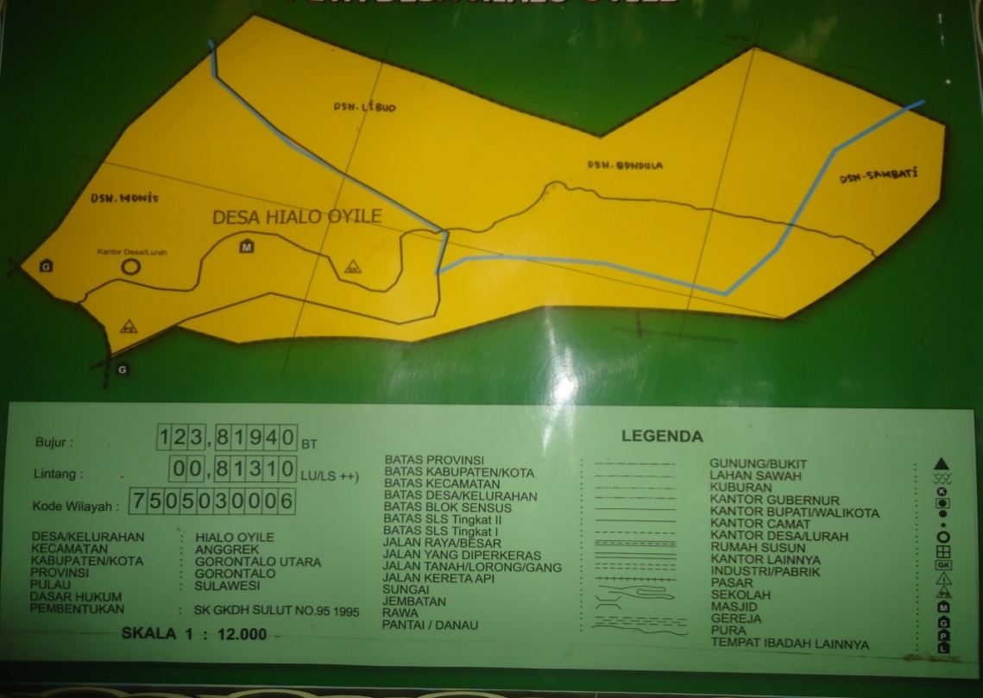
Desa Hiyalo Oyile adalah salah satu dusun yang ada di desa Popalo Kec. Anggrek Kab Gorontalo Utara, Seiring dengan perkembangan Daerah dan dinamika sosial masyarakat setempat, maka pada tahun 2011 hiyalo oyile ini resmi secara administratif menjadi sebuah desa definitive.
Nama Hiyalo Oyile, diambil dari bahasa Gorontalo terdiri atas dua suku kata yaitu: Hiyalo dan Oyile. Kata Hiyalo diambil dari kata Hiyalio artinya : Anak Sungai, sedangkan Oyile artinya Mangga.Menurut Geografi Hiyalo Oyile terletak di wilayah perbukitan dan di kerumuni anak-anak sungai yang Menyatu kearah sungai besar.
Desa Hiyalo Oyile ini pertama kali dibuka oleh para pendatang yang berasal dari suku minahasa,yang tujuannya membuka lahan pertanian. Seiring perkembangan arus mobilisasi orang dan barang maka tejadilah proses pembahruan dilingkungan masyarakat yang pada akhirnya membentuk suatu komunitas atau masyarakat dusun dan dengan pertumbuhan ekonomi dan masyarakat yang begitu cepat maka terjalah proses pemekaran Desa, menjadi Desa Hiyalo Oyile.
Desa Hiyalo Oyile memiliki sejarah Pemerintahan Desa, pada penyusunan laporan ini dapat digambarkan dalam daftar dibawah ini :
Tabel 1
Nama-Nama Kepala Desa
Berdirinya desa Hiyalo Oyile
PERIODE | NAMA KEPALA DESA
2011-2012  2012  2013-2018  2019-2024 | OSKAR NOHO  YANTI HALALANGI  OSKAR NOHO  OSKAR NOHO
Sumber data primer : Kantor Desa Hiyalo Oyile

Tabel 2
Tabel Sejarah Pembangunan Desa
NO | TAHUN | KEGIATAN PEMBANGUNAN | KET
1 | 2011 | - Pengaspalan Dusun Monis dan Libuo  - Pemasangan Listrik Tegangan Tinggi sepanjang 1000 Meter  - Penbangunan Pakan Ternak | APBN  APBN  APBN
2 | 2012 | - Pembangunan Mahyani 13 Unit  - Pembangunan I RKB, SDN I Hiyalo Oyile  - Pemasangan LISDES, 8 Rumah  - Pembangunan Rehap Rumah 27 Unit  Pembanguanan Kantor Desa | APBN  APBD I  SWADAYA
3 | 2013 | - Penangkap Mata Air di Dusun I dan II  - Pemasangan Lisdes 6 Rumah  - Pembangunan Lumbung Pangan  Pembangunan MCK. I Unit di Dusun III | APBD II  APBD II  APBD I
4 | 2014 | - Pembangunan Mahyani 11 Unit  - Pembangunan MCK 4 Unit  - Pembangunan PAUD 1 Unit  - Pembangunan Rumah Sehat 3 Unit  - Rehabilitasi Kantor Desa  - Lisdes 40 Rumah  - Pembangunan Jembatan 1 Unit  - Lumbung Pangan | APBD I  APBD I  APBD I  APBN  APBD I  APBD I  SWADAYA  APBD II
5 | 2015 | - Pembangunan Rumah Mahyani 15 Unit | APBD I  SWADAYA
6 | 2016 | - Pembangunan Rumah Mahyani 10 Unit | APBD I  SWADAYA
7 | 2017 | - Pembangunan Rumah Mahyani  - Pembangunan Jembatan  - Pembangunan Jamban Sehat  - Pembangunan Plat Duicker  - Pembangunan Pustu | APBN
8 | 2018 | - Pembangunan Rumah Sehat 2 Unit  - Pembangunan Draenase 1500 M  - Pembangunan gedung BPD | APBN  SWADAYA
9 | 2019 | - Pembangunan Rumah Sehat 15 Unit  - Pembangunan Draenase 770 M  - Pembangunan Gedung TPQ  - Pengadaan PJU 2 Unit | APBN  SWADAYA
10 | 2020 | - Pembangunan Rumah Sehat 3 Unit  - Pembangunan Lanjutan Gedung BPD  - Pembangunan Tanggul 50 M  - Pembangunan Rabat Beton 80 M  - Pembangunan Plat Duicker 3 unit  - Pengadaan Website Desa | APBN  SWADAYA
11 | 2021 | - Pembangunan Rumah Sehat 9 Unit  - Pembangunan Draenase 267 M  - Pembangunan Rabat Beton 108 M  - Pembangunan Plat Duciker 1 Unit  - Pembangunan Jamban 3 Unit | APBN  SWADAYA
Sumber Data Primer : Kantor Desa Hiyalo Oyile 2022.
- Kondisi Geografis
Desa Hiyalo Oyile masuk wilyah Kecamatan Anggrek dengan luas wilayah Desa Hiyalo Oyile ± 1000 ha. Kepadatan penduduk sudah mencapai 890 jiwa penduduk tetap. Jiwa pemilih terdaftar 646 Orang di tahun 2021. Namun dari keluasan wilayah yang begitu potensial saat ini masih banyak sumber daya alam yang berpotensi belum digali saat ini. Karena kurangnya sumber daya manusia serta besarnya biaya yang akan digunakan maka pekerjaan tersebut tidak terlaksana sampai saat ini. Letak Geografis Desa Hiyalo Oyile berada di wilayah Selatan Kecamatan Anggrek Kabupaten Gorontalo Utara. Keseharian masyarakat Desa Hiyalo Oyile sebagian besar adalah bercocok tanam (petani).
Desa Hiyalo Oyile secara Geografis terletak dekat dengan wilayah Kecamatan Anggrek dan merupakan Desa Pemekaran, secara geografis kondisi Desa Hiyalo Oyile seperti pada table berikut :

Tabel 3
Tabel Kondisi Geografis
NO | URAIAN | KETERANGAN
1 | Luas Wilayah : ±1000 Haterdiri dari beberapa jenis tanah yang meliputi :  - Tanah Kering  - Tanah lembab  - Tanah gersang  - Tanah subur
2 | Jumlah Dusun : 4 Dusun  - Dusun I Monis  - Dusun II Libuo  - Dusun III Bondula  - Dusun IV Sambati
3 | Batas Wilayah  - Utara berbatasan dengan Desa Putiana  - Timur berbatasan dengan Desa Popalo  - Selatan berbatasan Dengan Desa Helumo  - Barat berbatasan dengan Desa Helumo/Datahu
4 | Topografi  - Luas Kemiringan Lahan (Rata – Rata )  - Datar 30 Ha  - Ketinggian diatas permukaan Laut (Rata – rata) ± 15 m
5 | Iklim :  - Curah Hujan : 2000/3000mm  - Jumlah bulan hujan :8 bulan  - Suhu rata-rata harian :30⁰c  - Tinggi tempat : 1500 DPL  - Bentang wilayah : 10 KM²
6 | Orbitasi :  - Jarak ke ibu kota kecamatan : 8 KM  - Lama tempuh ke ibu kota kec. : 0,5 jam  - Jarak ke ibu kota kabupaten :8 KM  - Lama tempuh ke ibu kota kab. : 30 menit
Sumber data primer : Kantor Desa Hiyalo Oyile, 2022
- Kondisi Sosial
Kondisi Sosial budaya masyarakat Desa Hiyalo Oyile dapat digambarkan sebagaimana berikut ;
- Kependudukan :
Jumlah usia produktif lebih banyak dibanding dengan usia anak – anak dan lansia. Dari jumlah penduduk yang berada pada kategori usia produktif laki – laki lebih sedikit dari perempuan. Untuk lebih jelasnya data penduduk Desa Hiyalo Oyile pertahun 2017 sampai dengan 2021 adalah sebagai berikut :
Tabel 4
Keadaan Penduduk Desa
TAHUN | JUMLAH JIWA | JUMLAH KK
2017 | 780 Jiwa | 231
2018 | 866 Jiwa | 240
2019 | 856 Jiwa | 244
2020 | 893 Jiwa | 250
2021 | 890 Jiwa | 252

Tabel 5
Keadaan Penduduk Desa Menurut Jenis Kelamin
TAHUN | LAKI LAKI | PEREMPUAN
2017 | 387 Jiwa | 393 Jiwa
2018 | 426 Jiwa | 440 Jiwa
2019 | 431 Jiwa | 425 Jiwa
2020 | 459 Jiwa | 434 Jiwa
2021 | 452 Jiwa | 438 Jiwa

Tabel 6
Keadaan Penduduk Desa Menurut Kelompok Usia Tahun 2021
NO | KELOMPOK UMUR | JUMLAH / ORANG
1. | 0 –12 Bulan | 16 Orang
2. | 1- 10 Tahun | 154 Orang
3. | 11 - 20 Tahun | 220Orang
4. | 21 - 30 Tahun | 133 Orang
5. | 31 - 40 Tahun | 192Orang
6. | 41 - 50 Tahun | 90 Orang
7. | 51 - Tahun keatas | 85 Orang
 | JMLH | 890 Jiwa
Sumber data primer : Kantor Desa Hiyalo Oyile, 2022.
- Kesejahteraan Sosial
Meskipun atribut Desa ibu kota kabupaten melekat pada Desa Hiyalo Oyile namun dari data yang terlihat dibawah ini kondisi kesejahteraan penduduknya secara umum masih tetap didominasi oleh sejumlah KK Prasejahtera bahkan KK miskin.

Tabel 7
Keadaan Penduduk Desa Menurut Jenis Kesejahteraan
NO | KESEJAHTERAA | JUMLAH
1 | PRA SEJAHTERA | 50 KK
2 | PRA SEJAHTERA 1 | 100 KK
3 | PRA SEJAHTERA 2 | 82 KK
4 | PRA SEJAHTERA 3 | 20 KK
5 | SEJAHTERA 3 PLUS | 0 KK

- Mata Pencaharian
Dari sisi mata pencahariannya penduduk Desa Hiyalo Oyile didominasi oleh Petani, dan Buruh serta Karyawan, hal ini disebabkan oleh posisi wilayah Desa Hiyalo Oyile berada didataran, namun demikian pula beberapa penduduk yang memilih menjadi karyawan meskipun lahannya berada diluar dari wilayah Desa Hiyalo Oyile dan profesi lainnya seperti pada data dibawah ini :

Tabel 8
Keadaan Penduduk Desa Menurut Jenis pekerjaan
NO | PEKERJAAN | JUMLAH
1 | PETANI | 216 Org
2 | PEDAGANG | 25 Org
3 | NELAYAN | 1 Org
4 | TUKANG | 7 Org
5 | WIRASUASTA | 5 Org
6 | PERANGKAT DESA | 30 Org
7 | GURU TIDAK TETEP | 1 Org
8 | BIDAN KONTRAK | 1 Org
9 | PNS | 1 Org
10 | TNI/POLRI | 0 Org
11 | PENSIUNAN | 0 Org

- PEREKONOMIAN DESA
Tabel 9
Sumber Penerimaan Desa
NO | SUMBER PENERIMAAN DESA | 2018 | 2019 | 2020 | 2021
1 | Bagi Hasil Pajak | Rp. 1.972.643 | Rp. 2.939.487 | Rp. 2.939.487 | Rp.2.939.487
2 | Dana Desa | Rp. 731.565.000 | Rp. 841.032.000 | Rp. 836.520.000 | Rp.795.831.000
3 | Alokasi Dana Desa | Rp. 340.905.000 | Rp 346.669.000 | Rp.363.620.000 | Rp.379.220.420
Dari tabel tersebut diatas dapat disimpulkan bahwa Penerimaan, Pendapatan, Daerah Gorontalo Utara mulai Tahun 2018 s/d 2021 mengalami peningkatan.dan juga penurunan. Penurunan di tahun 2020 dan 2021 diakibatkan oleh terserapnya anggaran untuk penanganan Covid 19.
2.2. SARANA DAN PRASARANA DESA
Tabel Prasarana Dan Sarana Desa.
NO | JENIS PRASARANA DAN SARANA DESA | JUMLAH | KETERANGAN
1 | Kantor Desa | 1 | Belum lengkap
2 | Puskesmas | - | Belum Ada
3 | Kantor Sekretariat LPM | - | Belum ada
4 | Kantor Sekretariat BPD | - | Belum ada
5 | Gedung SLTA | - | Belum ada
6 | Gedung SLTP | - | Belum Ada
7 | Gedung Paud | 1 | Belum ada AP dalam dan luar
8 | Gedung SD | 1 | Masih kurang RKB
9 | Gedung TK | - | Belum ada
10 | Masjid | 2 | Perlu di Rehabilitasi
11 | Poskamling | - | Belum ada
12 | Jalan Aspal | 2.5 Km | Masih banyak yg belum di Aspal

  - ASPEK PEMERINTAHAN

Tabel SDM Aparatur Pemerintahan Desa Tahun 2021
NO | NAMA | PENDIDIKAN
1 | OSKAR NOHO | SMA
2 | SARDIN R KINO | SMK
3 | NITA RAJAK | SMK
4 | LENI NUNA | SMA
5 | CHORNELIUS PANIGORO | SMK
6 | OPIN SAFAR | SMK
7 | NANI RAJAK | SMA
8 | DONAL HADI | SMA
9 | PARMAN KINO | SMK
10 | IWAN MOHA | SMA

Tabel Pelayanan Umum Pemerintahan Desa
NO | URAIAN | KEBERADAAN |  | KETERANGAN
NO | URAIAN | ADA | TIDAK | KETERANGAN
1 | Pelayanan Kependudukan | Ada | - | Di layani Di Kantor Desa
2 | Pemakaman | Ada | - | Gotong Royong  Rukun Duka
3 | Perijinan | - | Tidak Ada | Langsung Di Kelola Oleh Pemda
4 | Ketentraman dan Ketertiban | Ada | - | Sarana Kurang

Dari tabel tersebut diatas dapat disimpulkan bahwa :
- Pelayanan kependudukan dilaksanankan setiap jam kerja.
- Ada beberapa lokasi pemakaman di Desa Hiyalo Oyile, tidak ada tim khusus yang menangani hal ini. Prosesi pemakaman dipimpin oleh ulama setempat dan dilaksanakan secara Gotong Royong oleh warga.
- Perijinan diantaranya adalah ijin keramaian dan ijin tinggal.
- Ijin keramaian diwajibkan bagi kegiatan yang bisa mendatangkan masa dalam jumlah banyak. Misalnya hiburan rakyat, Pesta resepsi atau Syukuran dan lainnya.
Satuan Linmas memiliki anggota sebanyak personel dan satgas Keamanan aktif dan setiap sewaktu –waktu jika ada kegiatan yang bersifat lokal atau skala kecil untuk pengamanan skala kecil dan sedang Linmas dibantu dari Polsek Anggrek.

STRUKTUR PEMERINTAHAN
DESA HIYALO OYILE
KepalaDesa

LPM/LembagaAdat/BPAD/Bumdes
BPD

SekretarisDesa

KepalaUrusanKeuangan

KepalaSeksiKesejahtraan

KepalaSeksiPemerint-
ahan

KepalaUrusanAdministra-si

DusunBondula

DusunSambati

DusunLibuo

DusunMonis

Keterangan :
- Pemerintah Desa
- Kades : Oskar Noho
- Sekdes : Sardin R Kino
- Kasie Pemerintah : Opin Safar
- Kasie Pembangunan : Leni Nuna
- Kaur Umum : Chornelius Panigoro
- Kaur Keuangan : Nita Rajak
- Nama anggota BPD
- Ketua : Hasan Abdullah
- Wakil Ketua : Yus K Senewe
- Sekertaris : Melki Safar
- Anggota : Suratin Abuna
- Anggota : Riman Junu
- Nama Dusun dan Kepala Dusun
- Dusun Monis : Nani Rajak
- Dusun Libuo : Donal Hadi
- Dusun Bondula : Parman Kino
- Dusun Sambati : Iwan Moha
4.Lembaga Pemberdayaan Masyarakat (LPM)
- Ketua : Ibrahim Harun
- Sekretaris : Suardi Kadir
- Anggota : Wanyo Rajak
- Anggota : Noho Ngia
- Mekanisme Pengawasan Badan Permusyawaratan Desa (BPD) dalam penggunaan Dana Desa.
Di dalam menjalankan roda Pemerintahan Desa, Pemerintah Desa
berkedudukan sebagai unsur penyelenggara pemerintahan desa bersama
dengan badan permusyawaratan desa dalam menyelenggarakan urusan
pemerintahan di desa. Kedudukan pemerintah tersebut menempatkan
pemerintah desa sebagai penyelenggara utama tugas-tugas pemerintahan
desa dalam rangka memberikan pelayanan kepada masyarakat,
meningkatkan pemberdayaan masyarakat, dan meningkatkankan
pembangunan desa. dengan begitu kompleksnya permasalahan dalam
penyelegaraan pemeritahan desa, maka pemerintah desa yang terdiri kepaladesa selaku kepala pemerintahan desa dan dibantu oleh perangkat desa
selaku pembantu tugas-tugas kepala desa.
Dalam wawancara yang dilakukan peneliti dengan sekretaris Desa Hiyalo Oyile :
“Badan Permusyawaratan Desa atau disingkat BPD tidak mempunyai porsi untuk mengaudit keuangan desa, Badan Permusyawaratan Desa (BPD) hanya sebatas melakukan pengawasan dan bersama-sama melakukan perbaikan jika ada kekurangan, sejauh ini anggota Badan Permusyawaratan Desa yang aktif hanya 3 orang dari 5 orang anggota. Tekait cara-cara pengawasan anggota Badan Perrmusyawaratan Desa terhadap dana desa yakni mengawasi semua pekerjaan yang dilaksanakan oleh pemerintah desa sesuai dengan RAB yang sudah Badan Permusyawaratan Desa ditetapkan bersama di APBDesa”
Diantara unsur pemerintah desa yaitu kepala desa, unsur pembantu
kepala desa atau staf (sekretaris desa dan kepala urusan), unsur pelaksana
teknis fungsional (para kepala seksi), dan unsur pelaksana territorial (kepala
dusun), senantiasa ditata dala satu kesatuan perintah dari kepala desa dan
terdapat hubungan kerja sesuai pembagian kerja yang jelas diantara unsur-
unsur organisasi pemerintah desa tersebut, sehingga tidak terjadi tumpang
tindih kerja sertaterciptanya kejelasan tanggung jawab dari setiap orang
yang ditugaskan pada setiap unit-unit kerja pemerintahan desa.
Adapun mengenai Badan Permusyawaratan Desa pada hakikatnya
adalah mitra kerja Kepala Desa dalam menjalankan urusan Pemerintahan
Desa dan memiliki kedudukan yang sejajar dalam menyelenggarakan urusan
pemerintahan, pembaangunan, dan pemberdayaan masyarakat. Badan
Permusyawaratan Desa merupakan perwujudan demokrasi di Desa.Demokrasi yang dimaksud adalah bahwa agar dalam penyelenggaraan
pemerintahan dan pembangunan harus memperhatikan aspirasi dari
masyarakat yang diartikulasikan kepentingannya oleh Badan
Permusyawaratan Desa dan lembaga masyarakat lainnya.
Dalam wawancara yang dilakukan peneliti dengan Ketua Badan Permusyawaratan Desa (BPD) desa Hiyalo Oyile :
“Dalam hal pengawasan Badan Permusyawaratan Desa (BPD) tidak melakukan audit, hanya sebatas mengawasi dan menerima laporan desa terkait dana desa setiap tahapannya, terkait cara pengawasan yang dilakukan Badan Permusyawaratan Desa (BPD) di desa Hiyalo Oyile dilihat berdasarkan perencanaan secara bertahap dan kesesuaian kegiatan dan pengeluaran keuangan”
Dari hasil penelitian yang dilakukan oleh peneliti di Desa Hiyalo Oyile disimpulkan bahwa dalam Mekanisme Pengawasan Badan Permusyawaratan Desa (BPD) dalam penggunaan Dana Desa sudah sesuai dengan apa yang disepakati bersama dan ditetapkan dalam Anggaran Pendapatan Belanja Desa (APBDesa), yakni pengawasan yang dilakukan melalui tahap pengawasan langsung maupun tidak langsung, Bentuk pengawasan langsung yang dilaksanakan adalah dengan caramendatangi suatu unit atau bagian kerja yang diawasi. Adapun pengawasan secaralangsung yang dilakukan oleh Badan Permusyawaratan Desa dalam pelaksanaan alokasi dana desa adalah pengawasan yang dilakukan secara langsung yakni memantau pelaksanaan kegiatanatau program yang dilakukan oleh pemerintah desa. Dari Pengawasan secara langsung yang dilakukan oleh anggota BadanPermusyawaratan Desa sangat penting untuk mencegah terjadinya penyalahgunaan anggaran, sehingga program yang telah direncanakan sebelumnya bisa tercapai sesuai dengan yang telah direncanakan. Dalam pelaksanaan kegiatan desa, keterlibatan masyarakat sangat dibutuhkan bukan sebatas untuk membantu dalam perealisasiannya saja tetapi untuk mengawasi setiap program yang dilaksanakan oleh pemerintah desa sehingga bisa terlaksana dengan baik dan tepat sasaran.
Kemudian dalam bentuk pengawasan tidak langsung yang dilakukan adalah mengadakanpenilaian laporan yang disampaikan oleh pihak yang diawasi. Tahapan pelaporanini merupakan tahapan yang sangat penting karena untuk memenuhitanggung-jawab pemerintah desa kepada masyarakat atas pengelolaan keuangandesa guna kepentingan masyarakat desa. Pelaporan Pertanggung-jawabanpenggunaan Alokasi Dana Desa ini menyatu dengan pertanggung-jawabanAnggaran Pendapatan dan Belanja Desa, sehingga format pertanggungjawabannyaadalah pertanggung-jawaban APBDesa dengan memperhatikan bukti penunjang
dari setiap pos anggaran yang dikeluarkan.
- Faktor Yang Mempengaruhi Mekanisme Pengawasan Dana Desa.
Dalam melaksanakan fungsi pengawasan penggunaan Alokasi Dana Desa,
Badan Permusyawaratan Desa tidak terlepas dari faktor-faktor yang
mempengaruhi proses pengawasan sebagai menghambat dalam melakukan pengawasan. Faktor penganghambat disini yang dimaksud
adalah faktor yang menghambat dalam proses pengawasan.

    - Faktor Kerjasama
Pengertian kerjasama menurut Ahmadi adalah usaha untuk mencapai
tujuan bersama yang telah ditetapkan melalui pembagian tugas/pekerjaan,
tidak sebagai pengkotakan kerja akan tetapi sebagai satu kesatuan kerja,
yang semuanya terarah pada pencapaian tujuan.
Dalam wawancara yang dilakukan peneliti dengan sekretaris Desa Hiyalo Oyile :
“Badan Permusyawaratan Desa atau disingkat BPD tidak mempunyai porsi untuk mengaudit keuangan desa, Badan Permusyawaratan Desa (BPD) hanya sebatas melakukan pengawasan dan bersama-sama melakukan perbaikan jika ada kekurangan, sejauh ini anggota Badan Permusyawaratan Desa yang aktif hanya 3 orang dari 5 orang anggota. Tekait cara-cara pengawasan anggota Badan Perrmusyawaratan Desa terhadap dana desa yakni mengawasi semua pekerjaan yang dilaksanakan oleh pemerintah desa sesuai dengan RAB yang sudah Badan Permusyawaratan Desa ditetapkan bersama di APBDesa, namun dalam kendala yang dihadapi fungsi pengawasan yakni tidak adanya kerjasama oleh anggota Badan Permusyawaratan Desa (BPD)”
Badan Permusyawaratan Desa adalah lembaga negara yang merupakan perwujudan demokrasidalam penyelanggaraan pemerintahan desa. Disebut juga badan pembuatkebijakan dan pengawas pelaksanaan kebijakan desa.
Atau merupakan lembaga legislatif desa yang berfungsi mengayomi adat
istiadat, bersama-sama pemerintah desa yang membuat peraturan desa dan
menetapkan anggaran desa.Badan permusyawaratan desa tidak hanya berfungsi pada proses dalam Anggaran Pendapatan Belanda Desa (APBDesa) namun juga pada tahap pengawasan dan dibutuhkan kerjasama bersama pemerintah desa dalam menjaminagar anggaran yang tertuang dalam anggaran Dana Desa benar-benar dijalankan oleh pemerintah desa sebagaiperwujudan untuk mewakili kepentingan masyarakat desa.
    - Faktor SumberDaya Manusia.
Sumber daya manusia merupakan hal yang penting dalam menunjang
keberhasilan Badan Permusyawaratan Desa dalam menjalakan fungsinya, akantetapi dalam hal ini sebagian anggota Badan Permusyawaratan Desa tampaknya belum memiliki kemampuan yang memadai terkait langsung dengan fungsinya.
Dalam wawancara yang dilakukan peneliti dengan sekretaris Desa Hiyalo Oyile :
“Badan Permusyawaratan Desa atau disingkat BPD tidak mempunyai porsi untuk mengaudit keuangan desa, Badan Permusyawaratan Desa (BPD) hanya sebatas melakukan pengawasan dan bersama-sama melakukan perbaikan jika ada kekurangan, sejauh ini anggota Badan Permusyawaratan Desa yang aktif hanya 3 orang dari 5 orang anggota. Tekait cara-cara pengawasan anggota Badan Perrmusyawaratan Desa terhadap dana desa yakni mengawasi semua pekerjaan yang dilaksanakan oleh pemerintah desa sesuai dengan RAB yang sudah Badan Permusyawaratan Desa ditetapkan bersama di APBDesa, namun dalam kendala yang dihadapi fungsi pengawasan yakni tidak adanya kerjasama oleh anggota Badan Permusyawaratan Desa (BPD)”
Dalam wawancara yang dilakukan peneliti dengan Anggota Badan Permusyawaratan Desa Hiyalo Oyile :
“Dalam pengawasan atas penggunaan dana desa anggota Badan Permusyawaratan Desa memonitoring dan melakukan pemeriksaan penggunaan dana desa dan evaluasi terhadap kinerja, namun dalam kendala yang terkadang menghalangi atau mempengaruhi fungsi pengawasan selama ini yakni kurang efektifnya dalam fungsi dan tata cara Badan Permusyawaratan Desa”.
Berdasarkan hasil wawancara diatas dapat diketahui bahwa anggota
Badan Permusyawaratan Desa dalam menjalankan fungsinya sebagai pengawas didesa belum memiliki kamampuanyang memadai sehingga fungsi pengawasan Badan Permusyawaratan Desa dalam menjalankan fungsinya sebagai pengawas dalam anggaran dana desa belum
terlaksana dengan baik sebagaimana diatur dalam Dalam PP Nomor 47 Tahun 2015 tentang Desa bahwa pimpinandan anggota BPD mendapatkan hak untuk memperoleh pengembangankapasitas melalui pendidikan, pelatihan, dan pembimbingan teknis.

BAB V
PENUTUP
    - Kesimpulan
Pegawasan Badan Permusyawaratan Desa (BPD) terhadap dana desa di Desa Hiyalo Oyile Kecamatan Anggrek Kabupaten Gorontalo Utara.Berdasarkan hasil penelitian dan pembahasan tentang pelaksananan fungsi
pengawasan Badan Permusyawaratan Desa (BPD), maka dapat diambil kesimpulan sebagai berikut:
- Pengawasan Badan Permusyawaratan Desa terhadap penggunaan alokasi
dana desa sudah dilaksanakan baik dalam bentuk pengawasan langsung danpengawasan tidak langsung terhadap pelaksanaan Alokasi Dana Desa, sertamemberikan saran-saran terhadap pemerintah desa, dan membangun kerjasama yang sinergis dengan Kepala Desa, dalam rangka menyukseskankeberhasilan penggunaan Alokasi Dana Desa.
- Faktor-faktor yang mempengaruhi mekanisme pengawasan Badan PermusyawaratanDesa terhadap dana desa di Desa Hiyalo Oyile Kecamatan Anggrek Kabupaten Gorontalo Utara, yaitu:
      - Kerjasama, dibutuhkan kerjasama antara pemerintah desa dengan Anggota Badan Permusyawaratan Desa (BPD) untuk melaksanakan anggaran yang ada dalam dana desaagar benar-benar dijalankan oleh pemerintah desa sebagaiperwujudan untuk mewakili kepentingan masyarakat desa.
      - Sember Daya Manusia, sebagian anggota Badan Permusiawaratan Desa tampaknya belum memiliki kemampuan yang memadai terkait langsung dengan fungsinya, sehingga pengawasan yang dilakukan belum berjalan sebagaimana mestinya.
    - Saran
Pengawasan Badan Permusyawaratan Desa (BPD) terhadap
Dana Desa di Desa Hiyalo Oyile Kecamatan Anggrek Kabupaten Gorontalo Utara.Berdasarkan hasil penelitian dan pembahasan tentang pelaksananan fungsipengawasan Pengawasan Badan Permusyawaratan Desa (BPD), maka penulis mempunyai beberapa saran sebagai berikut:
- Didalam pelaksanaan pengawasan terhadap Penganggaran Dana Desa, hendaknya Badan Permusyawaratan Desa (BPD), lebih aktif lagi serta memberikan inisiatifnya, bukan hanya sekedar mendukung, menyetujui ataupuntidak menyetujui apa yang diusulkan oleh Pemerintah Desa, sehinggamampu untuk memaksimalkan fungsi pengawasan Badan Permusyawaratan Desa (BPD) itu sendiri khususnya dalam anggaran dana desa.
- Perlu diadakannya pelatihan mengenai fungsi pengawasan BPD kepada
anggota BPD oleh Pemerintah Desa, kecamatan ataupun
Pemerintah diatasnya. Agar terciptanya sumber daya manusia yangkompeten dan sikap profesionalisme yang tinggi terhadap tugas dan
fungsinya.

DAFTAR PUSTAKA
A. Saibani, 2014. Pedoman Umum Penyelenggaraan Pemerintahan Desa. Jakarta: Media Pustaka, 4.

Abdul Ghafar Karim, 2003. Kompleksits Persoalan Otonomi Daerah di Indonesia (Yogyakarta: Pustaka Pelajar,

Abdullah Rozali, Pelaksanaan Otonomi Luas “Dengan Pemilihan Kepala Daerah Secara Langsung”, PT RajaGrafindo Persada, Jakarta:.

Ahmadi Abu.2007.Psikologi Sosial.Jakarta:PT.Rineka cipta.
Agustin, Lidya. 2009. ‘pengaruh konflik peran, ketidakjelasan peran, dan kelebihan peran terhadap kepuasan kerjadan kinerja Auditor (penelitian pada kantor akuntan publik yang bermitra dengan kantor akuntan publik Big For di Wilayah DKI Jakarta)’. Jurnal. Vol 1. Nomor 1.

Amiq, Bahrul. 2010. Aspek Hukum Pengawasan Pengelolaan Keuangan Daerah (dalam prespektif penyelenggaraan negara yang bersih). Surabaya: Laksbang.

Amiq, Bahrul. 2010. Aspek Hukum Pengawasan Pengelolaan Keuangan Daerah (dalam prespektif penyelenggaraan negara yang bersih). Surabaya: Laksbang.

AW Widjaja, 2001. Pemerintahan Desa/Marga, Berdasarkan Undang-Undang No. 22 Tahun 1999 tentang Pemerintahan Daerah.Jakarta: Raja Grafindo Persada.

Bambang Sunggono, 2002, Metodologi Penelitian Hukum Suatu Pengantar, Raja Grafindo Persada: Jakarta

Burhan Ashshofa, 2007, Metode Penelitian Hukum, Rineka Cipta: Jakarta.

Dasril Radjab, 2005. Hukum Tata Negara Indonesia, Jakarta : Rineka Cipta,

Didik Sukrion. 2010. Pembharuan Hukum Pemerintah Desa. Setara Press Pusat Kajian Konstitusi Universitas Kejuruhan Malang, Malang.

Encik Muhammad Fauzan, 2016. Hukum Tata Negara Indonesia, Cetakan Pertama, Setara Press, Malang.

Frinces, Heflin. 2008. ‘Manajemen Konsep Membangun Sukses’. Yogyakarta. Mida Pustaka.

George R. Terry. 2012. Asas-Asas Managemen. Bandung. PT Alumni.

Handoko Hani T. 2011. Manajemen. Yogyakarta. BPFE

Heru Rochansjah, 2015. Pengelolaan Keuangan Desa. Bandung: FOKUSMEDIA.

Indrawati, Buku Saku Dana Desa.

Khaeril Anwar, 2018. “Kajian Hukum dan Keadilan”, 2015, Jurnal IUS (2015). Vol III Nomor 8. 21 juni.

M. Laica Marzuki, 2006. Berjalan-jalan di Ranah Hukum, Buku Kesatu, Edisi Revisi Cetakan Kedua, Sekertariat Jendral & Kepanitraan Mahkamah Konstitusi RI, Jakarta.

Mashuri Mashab, 2013. Politik Pemerintahan Desa Di Indonesia, Cetakan I, PolGov, Fisipol UGM, Yogyakarta.

Ni Wayan Ruslinawati, “Kedudukan Badan Permusyawaratan Desa Dalam Penyelenggaraan Pemerintahan Desa Menurut Undang-Undang Nomor 6 Tahun 2014 Tentang Desa,” Jurnal Hukum, Vol. 1 no. 1 (2016): 5, http://download.garuda.ristekdikti.go.id/article.

Nimatul Huda, Op, Cit, Dikutip dari M.Laica Marzuki, Berjalan-jalan di Ranah Hukum, Buku Kesatu, Edisi Revisi Cetakan Kedua, Sekertariat Jendral & Kepanitraan Mahkamah Konstitusi RI, Jakarta.

Peter Mahmud Marzuki, 2005, Penelitian Hukum, Kencana Prenade Media Group: Jakarta.

Ridwan. 2014. Hukum Administrasi Negara. Jakarta: PT Raja Grafindo Persada.

Sani Safitri, 2016. Sejarah Perkembangan Otonomi Daerah Di Indonesia, Jurnal Criksetra, Vol 5, No 9, Februari.

Soekanto, Soerjono. 2001. Sosiologi Suatu Pengantar. Jakarta. PT Rajagrafindo Persada.

Sri Muliyani Indrawati, 2017.Buku Pintar Dana Desa.Jakarta: Kemenkeu.

Suhartono dkk, 2000. Parlemen Desa (Dinamika DPR Kalurahan Dan DPRK Gotong-royong), Cetakan Pertama, Lapera Pustaka Utama, Yogyakarta.

Suyitno, 2018. metode penelitian.cet.1.tunggulung: akademia pustaka.

Widjaja HAW, 2003.Otonomi Desa, Merupakan Otonomi yang Asli Bulat dan Utuh, PT. Raja Grafindo Persada, Jakarta.

Widjaja, 1993. Pemerintah Desa dan Administrasi Desa.Jakarta: PT. Raja Grafindo Persada.

Yunani Hasjimzoem, Dinamika Hukum Pemerinthn Desa, fiat justisia Jurnal Ilmu Hukum. Volume 8

Referensi Website :

http://www.keuangandesa.com/2017/06/pengertian-anggaran-pendapatan-dan-belanja-desa-apbdes/ diakses pada tanggal 19 sept 2022

Undang-Undang :

Undang-undang Nomor 6 Tahun 2014 tentang Desa.

Undang-Undang Nomor 5 Tahun 1979 Tentang pemerintahan Desa

Undang-Undang Nomor 32 Tahun 2004 tentang Pemerintahan Daerah.

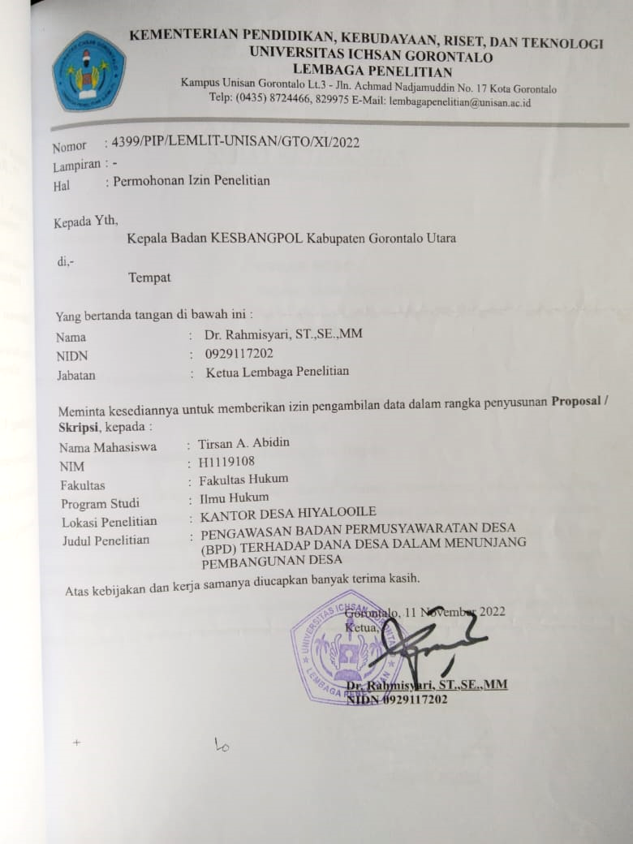

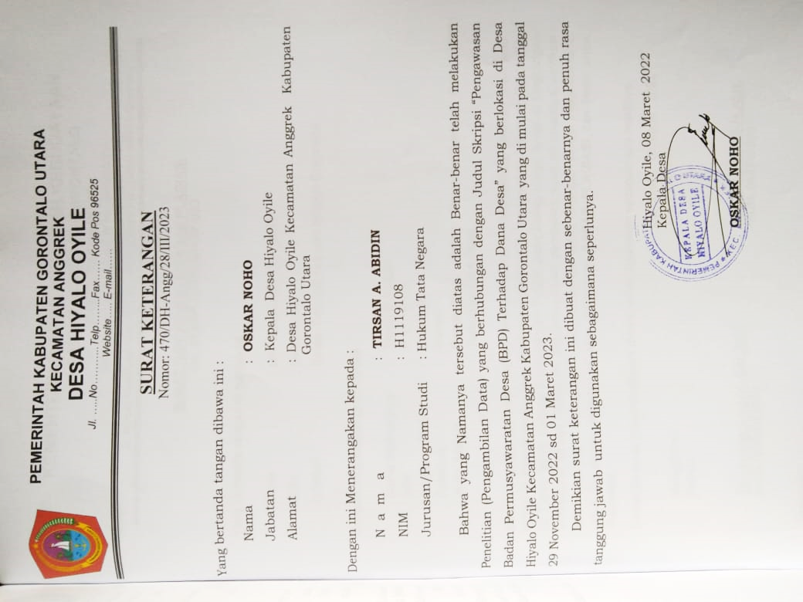

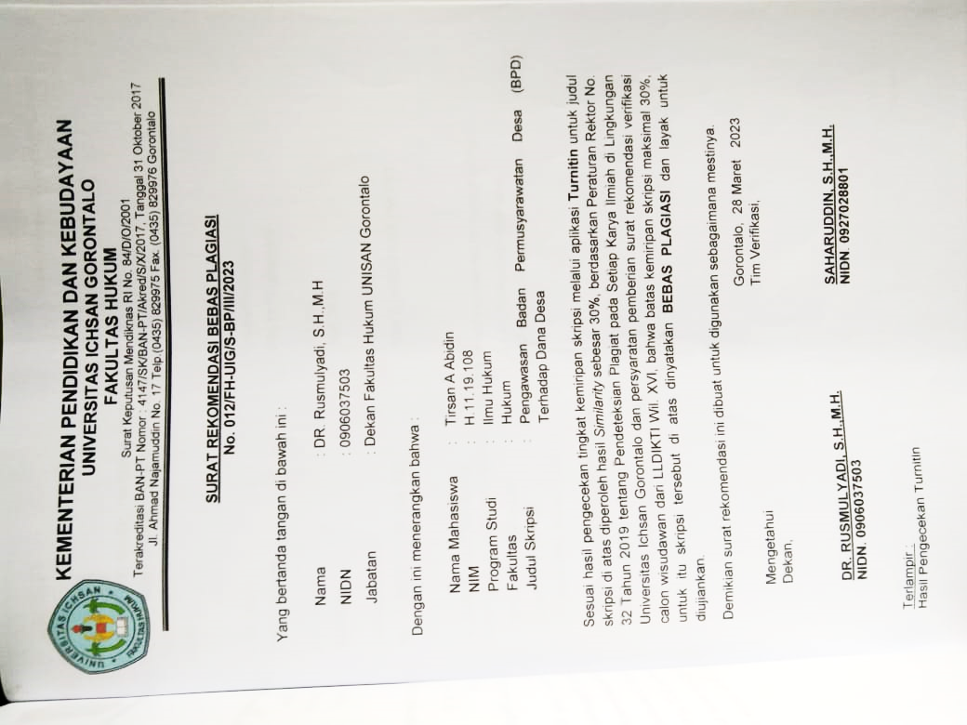

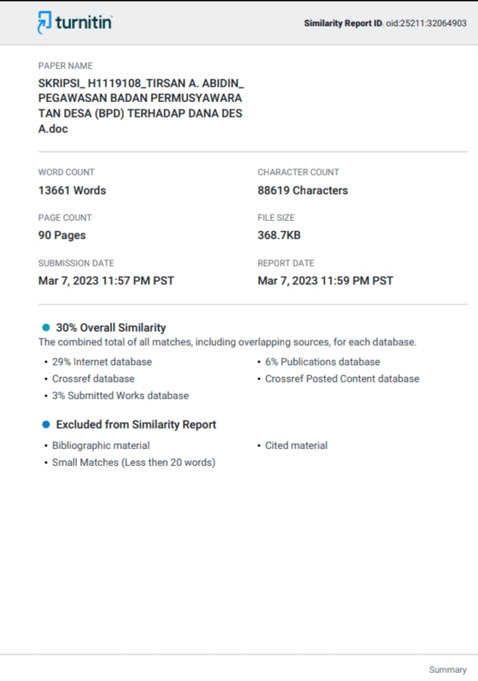

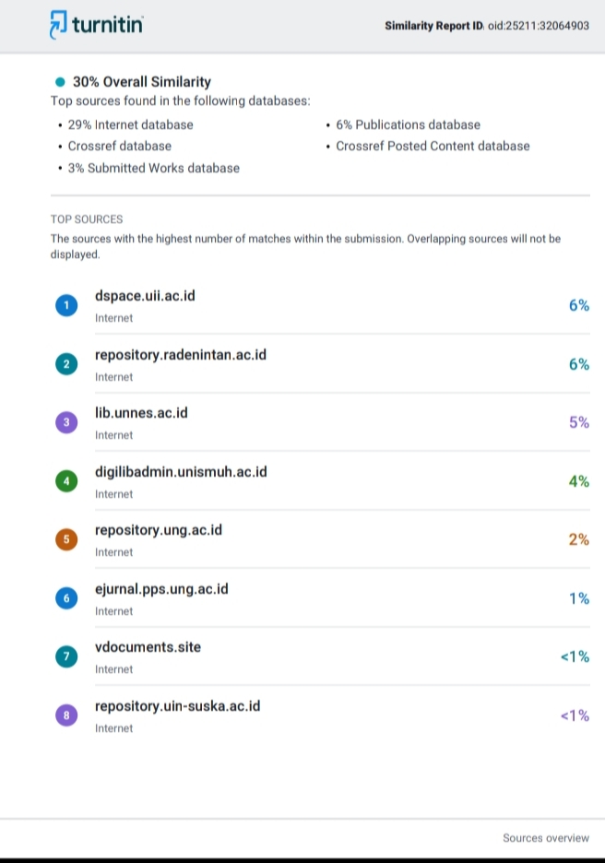

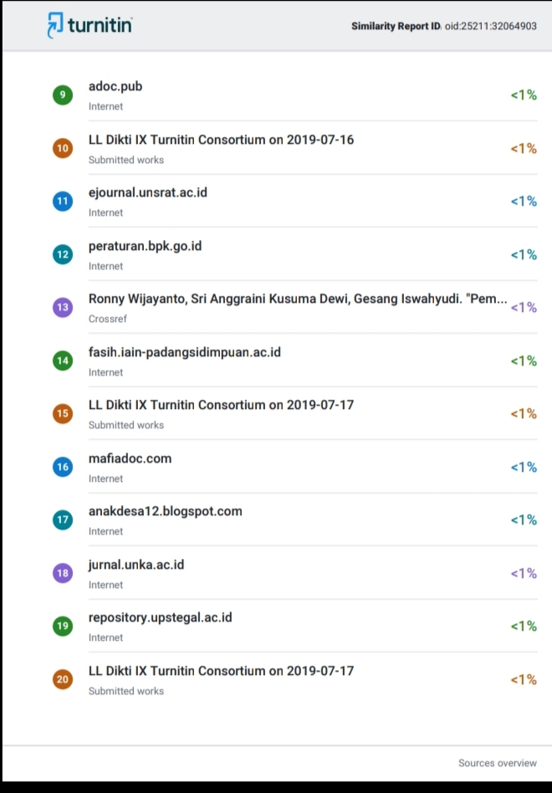

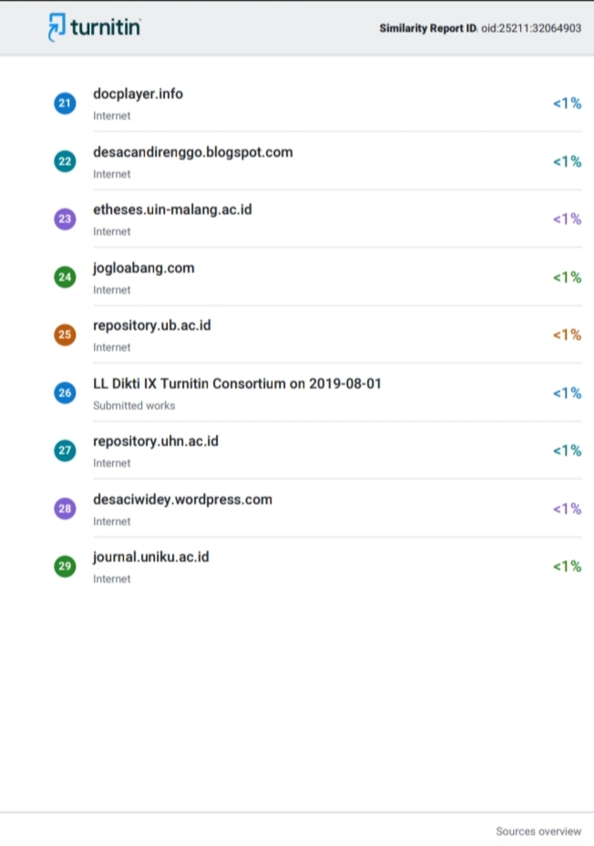

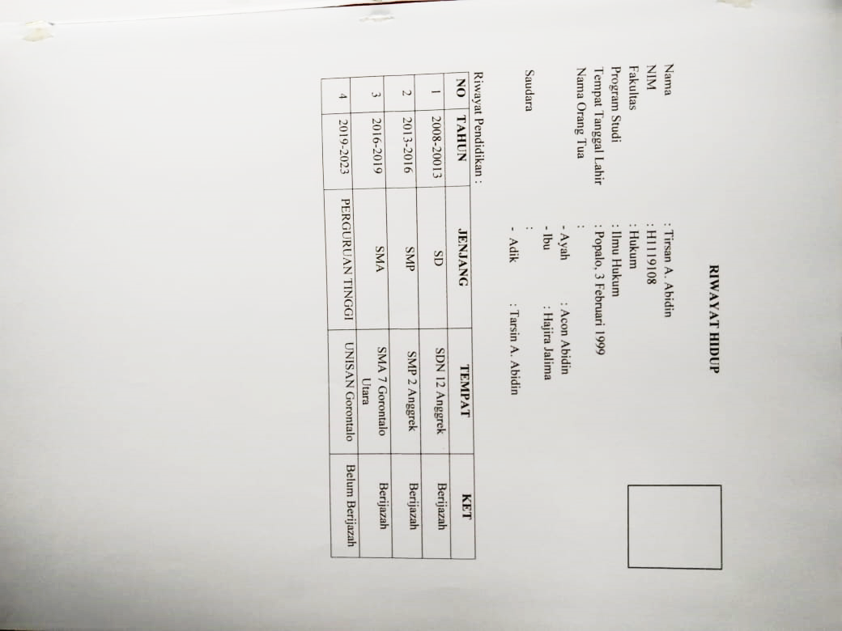

SaniSafitri, SejarahPerkembanganOtonomi Daerah Di Indonesia, JurnalCriksetra, Vol 5, No 9, Februari 2016. Hal 1
DasrilRadjab, Hukum Tata Negara Indonesia, (Jakarta : RinekaCipta, 2005), hal 144
Agustin, Lidya. 2009. ‘pengaruhkonflikperan, ketidakjelasanperan, dankelebihanperanterhadapkepuasankerjadankinerja Auditor (penelitianpadakantorakuntanpublik yang bermitradengankantorakuntanpublik Big For di Wilayah DKI Jakarta)’. Jurnal.Vol 1.Nomor 1.
Soekanto, Soerjono. 2001. SosiologiSuatuPengantar. Jakarta. PT RajagrafindoPersada.
Ibid.
MashuriMashab, PolitikPemerintahanDesa Di Indonesia, Cetakan I, PolGov, Fisipol UGM, Yogyakarta, 2013, hlm. 1-2
YunaniHasjimzoem, DinamikaHukumPemerinthnDesa, fiat justisiaJurnalIlmuHukum. Volume 8 No, hlm. 463.
Ibid. hlm. 464.
Suhartonodkk, ParlemenDesa (Dinamika DPR Kalurahan Dan DPRK Gotong-royong), CetakanPertama, LaperaPustakaUtama, Yogyakarta, 2000, hlm. 16.
Suhartonodkk, ParlemenDesa (Dinamika DPR Kalurahan Dan DPRK Gotong-royong), CetakanPertama, LaperaPustakaUtama, Yogyakarta, 2000, hlm. 16.
Nimatul Huda, Op, Cit, hlm 47, DikutipdariM.LaicaMarzuki, Berjalan-jalan di RanahHukum, BukuKesatu, EdisiRevisiCetakanKedua, SekertariatJendral&KepanitraanMahkamahKonstitusi RI, Jakarta, hlm. 161.
M. LaicaMarzuki, Berjalan-jalan di RanahHukum, BukuKesatu, EdisiRevisiCetakanKedua, SekertariatJendral&KepanitraanMahkamahKonstitusi RI, Jakarta, 2006, hlm. 161.
Undang-UndangNomor 6 Tahun 2014 TentangDesa.
Nimatul Huda, Op.Cit, hlm 179
Suhartonodkk.Op.Cit.hlm. 17.
DidikSukrion. PembharuanHukumPemerintahDesa. Setara Press PusatKajianKonstitusiUniversitasKejuruhan Malang, Malang, 2010. hlm.2
Ibid.
Prof. Drs. Widjaja, HAW, Op.Cit, hlm.3
Khaeril Anwar, “KajianHukumdanKeadilan”, 2015, Jurnal IUS (2015). Vol III Nomor 8.21 juni 2018.Hlm. 208.
Pasal 1 huruf a Undang-UndangNomor 5 Tahun 1979 TentangpemerintahanDesa
Encik Muhammad Fauzan, Hukum Tata Negara Indonesia, CetakanPertama, Setara Press, Malang, 2016, hlm.144.
Widjaja HAW, OtonomiDesa, MerupakanOtonomi yang AsliBulatdanUtuh, PT. Raja GrafindoPersada, Jakarta, 2003.
Abdullah Rozali, PelaksanaanOtonomiLuas “DenganPemilihanKepala Daerah SecaraLangsung”, PT RajaGrafindoPersada, Jakarta: hlm. 170.
Nimatul Huda, Op.Cit. hlm. 179.
Undang-UndangNomor 6 Tahun 2014 TentangDesa
http://www.keuangandesa.com/2017/06/pengertian-anggaran-pendapatan-dan-belanja-desa-apbdes/ diaksespadatanggal19 sept 2022
Frinces, Heflin. 2008. ‘Manajemen (KonsepMembangunSukses’. Yogyakarta.MidaPustaka.
Amiq, Bahrul. 2010. AspekHukumPengawasanPengelolaanKeuangan Daerah (dalamprespektifpenyelenggaraannegara yang bersih). Surabaya: Laksbang.
Ridwan. 2014. HukumAdministrasi Negara. Jakarta: PT Raja GrafindoPersada.
George R. Terry. 2012. Asas-AsasManagemen. Bandung. PT Alumni.
Frinces, Heflin. 2008. ‘Manajemen (KonsepMembangunSukses’. Yogyakarta.MidaPustaka
Amiq, Bahrul. 2010. AspekHukumPengawasanPengelolaanKeuangan Daerah (dalamprespektifpenyelenggaraannegara yang bersih). Surabaya: Laksbang.
Handoko Hani T. 2011. Manajemen.Yogyakarta. BPFE
George R. Terry. 2012. Asas-AsasManagemen. Bandung. PT Alumni.
Frinces, Heflin. 2008. ‘Manajemen (KonsepMembangunSukses’. Yogyakarta.MidaPustaka.
A. Saibani, PedomanUmumPenyelenggaraanPemerintahanDesa (Jakarta: Media Pustaka, 2014), 4.
Sri MuliyaniIndrawati, BukuPintar Dana Desa (Jakarta: Kemenkeu, 2017), 14.
Ibid.
Undang-UndangNomor 6 Tahun 2014 tentangDesa
HeruRochansjah, PengelolaanKeuanganDesa( Bandung: FOKUSMEDIA, 2015), 54.
Indrawati, BukuSaku Dana Desa, 24.
Ibid., 22
Pasal 1 ayat 4 Undang-undangNomor 6 Tahun 2014 tentangDesa.
Widjaja, PemerintahDesadanAdministrasiDesa (Jakarta: PT. Raja GrafindoPersada, 1993), 35.
Abdul GhafarKarim, KompleksitsPersoalanOtonomi Daerah di Indonesia (Yogyakarta: PustakaPelajar, 2003), 45.
AW Widjaja, PemerintahanDesa/Marga, BerdasarkanUndang-Undang No. 22 Tahun 1999 tentangPemerintahan Daerah (Jakarta: Raja GrafindoPersada, 2001), 65.
Ni WayanRuslinawati, “KedudukanBadanPermusyawaratanDesaDalamPenyelenggaraanPemerintahanDesaMenurutUndang-UndangNomor 6 Tahun 2014 TentangDesa,” JurnalHukum, Vol. 1 no. 1 (2016): 5, http://download.garuda.ristekdikti.go.id/article.
Ibid.
Undang-UndangNomor 32 Tahun 2004 tentangPemerintahanDaerah.
Undang-Undang6 tahun 2014 tentang Desa
Suyitno, 2018.metode penelitian.cet.1.tunggulung: akademia pustaka.Hal.11.
Peter Mahmud Marzuki, 2005, Penelitian Hukum, Kencana Prenade Media Group: Jakarta, hal. 142.
Ibid,. hal. 142.
Bambang Sunggono, 2002, Metodologi Penelitian Hukum Suatu Pengantar, Raja Grafindo Persada: Jakarta, hal. 122.
Amirudin dan H. Zaenal Asikin, Op.Cit,. hal. 68.
Ibid,. hal. 58.
Burhan Ashshofa, 2007, Metode Penelitian Hukum, Rineka Cipta: Jakarta, hal. 58.
Ibid,. hal. 61.
Wawancara dengan Sardin R. Kino, 12 Desember 2022
Wawancara dengan Hasan Abdullah, 14 Desember 2022
Ahmadi Abu.2007.Psikologi Sosial.Jakarta:PT.Rineka cipta
Wawancara dengan Sardin R. Kino, 12 Desember 2022
Wawancara dengan Sardin R. Kino, 12 Desember 2022
Wawancara dengan Suratin Abuna, 15 Desember 2022

